Artificial Intelligence Lab - **Genetic Algorithms**

Submission date :23/3/2021

Shadi Halloun – 313552309

Noor Khamaisi – 207076076

קישור ל GitHub שלנו , Source קוד וקובץ הPDF מופיעים בצורה מסודרת.

<https://github.com/shadihalloun35/ArtificialIntelligenceLab.git>

**Part A:**

1. Average and standard deviation code :

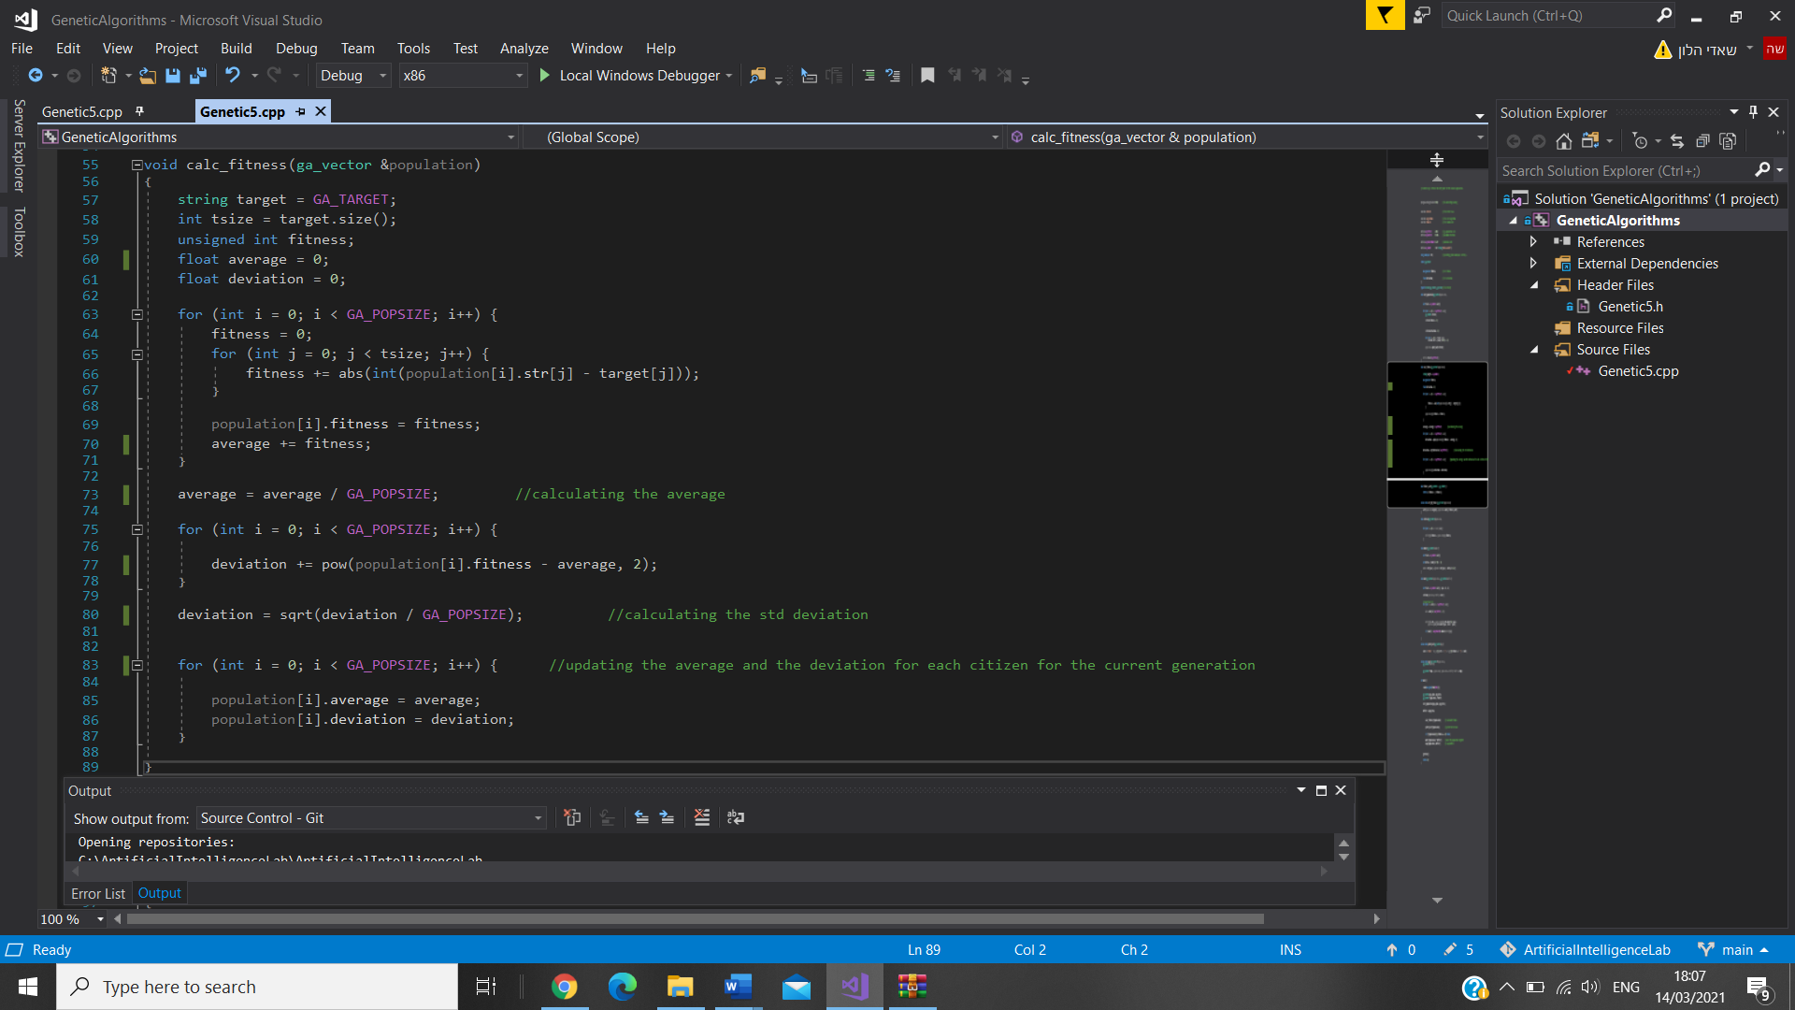

Average and standard deviation results :

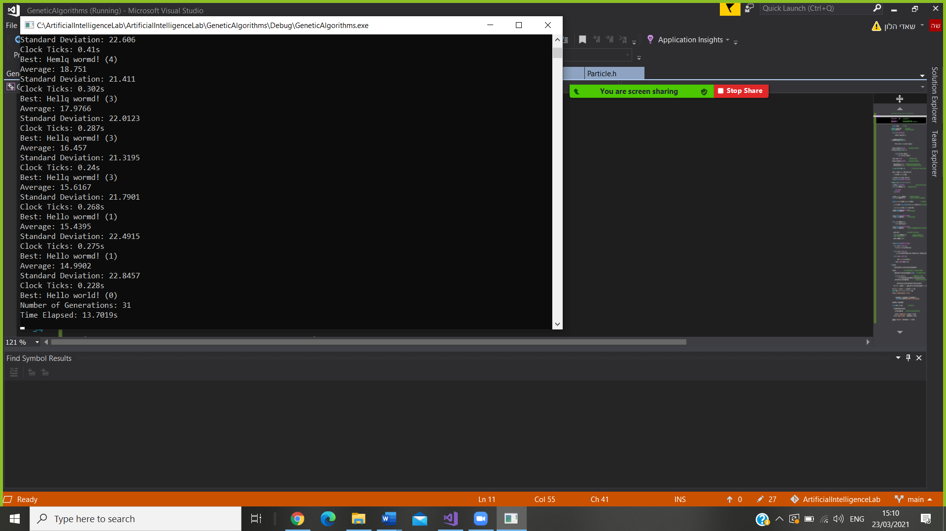

1. Clock ticks and time elapsed code :

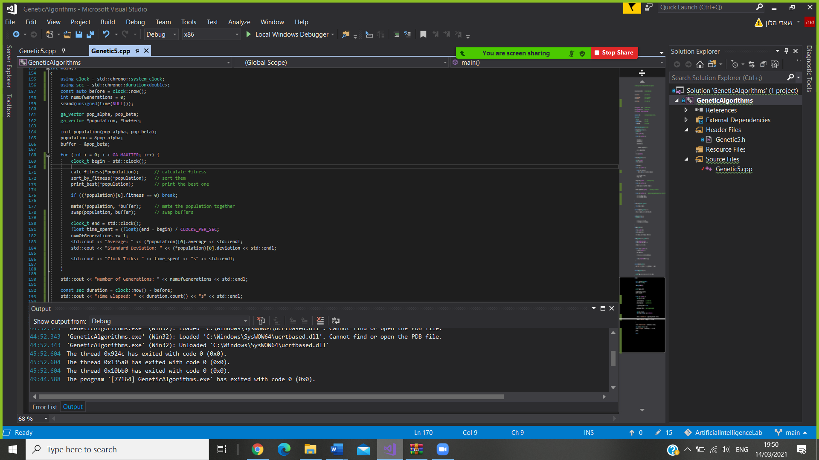

Clock ticks and time elapsed results :

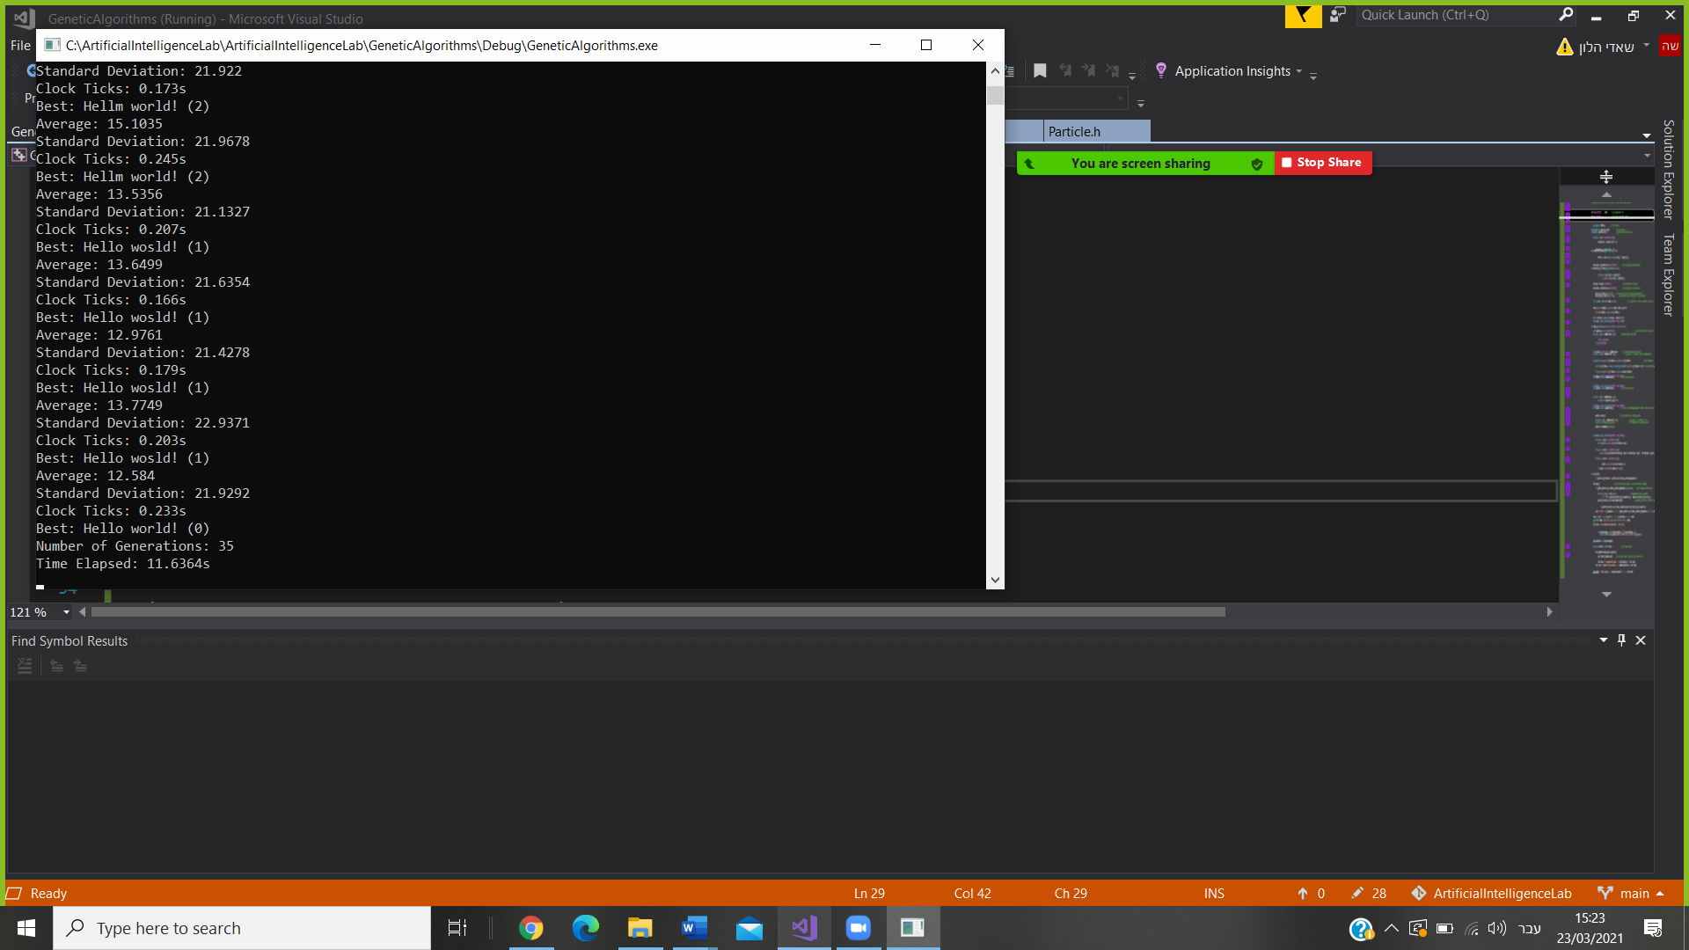

1. Single Point , Two Point and Uniform crossover implementation

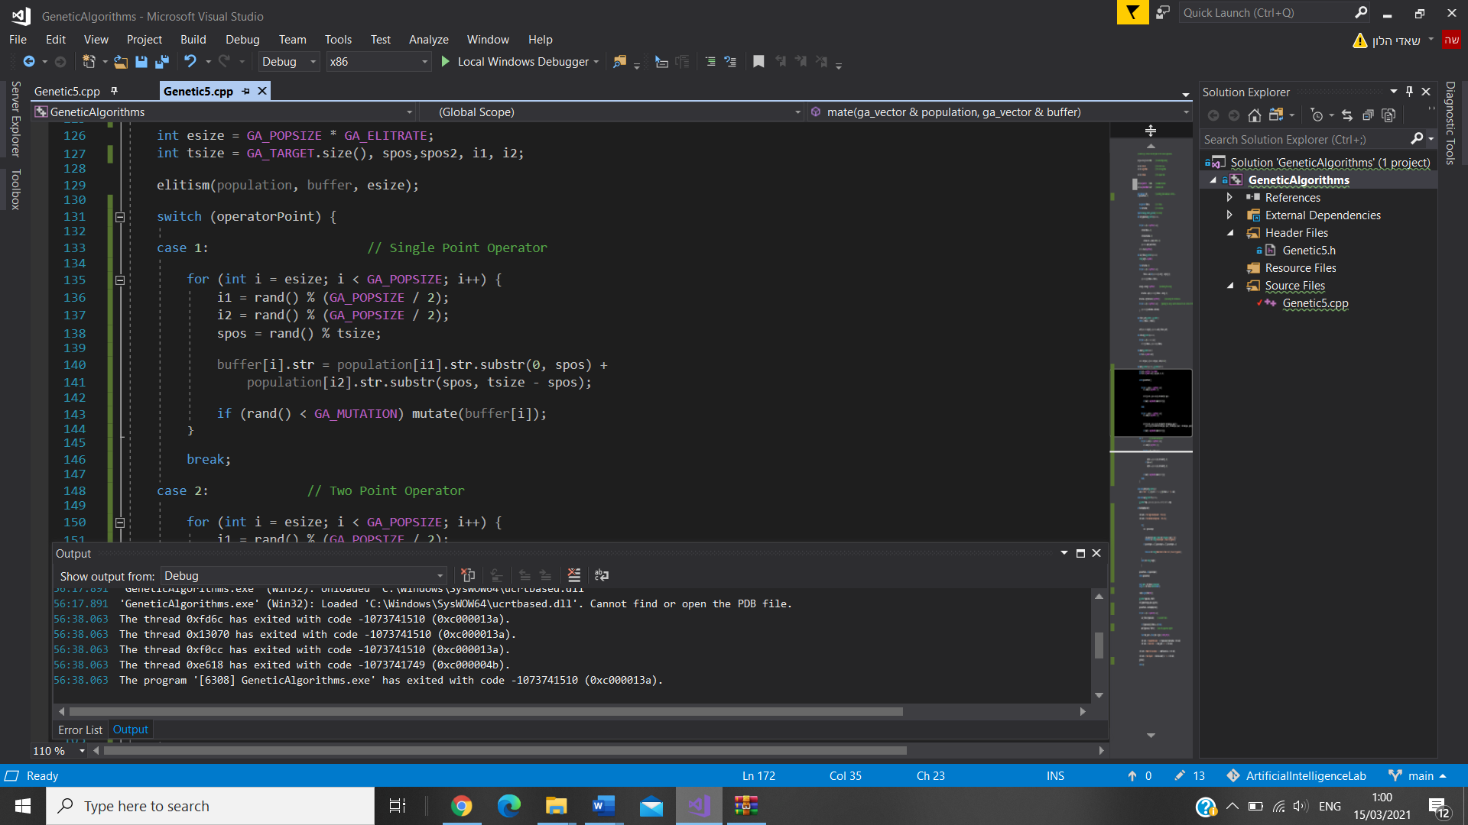

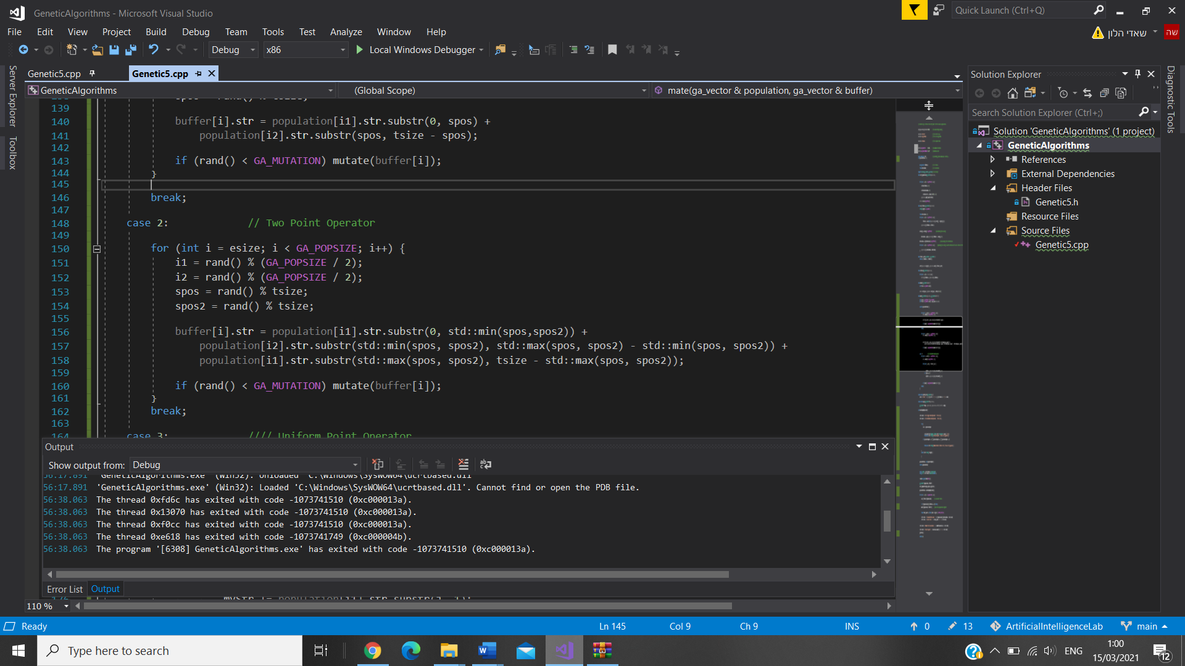

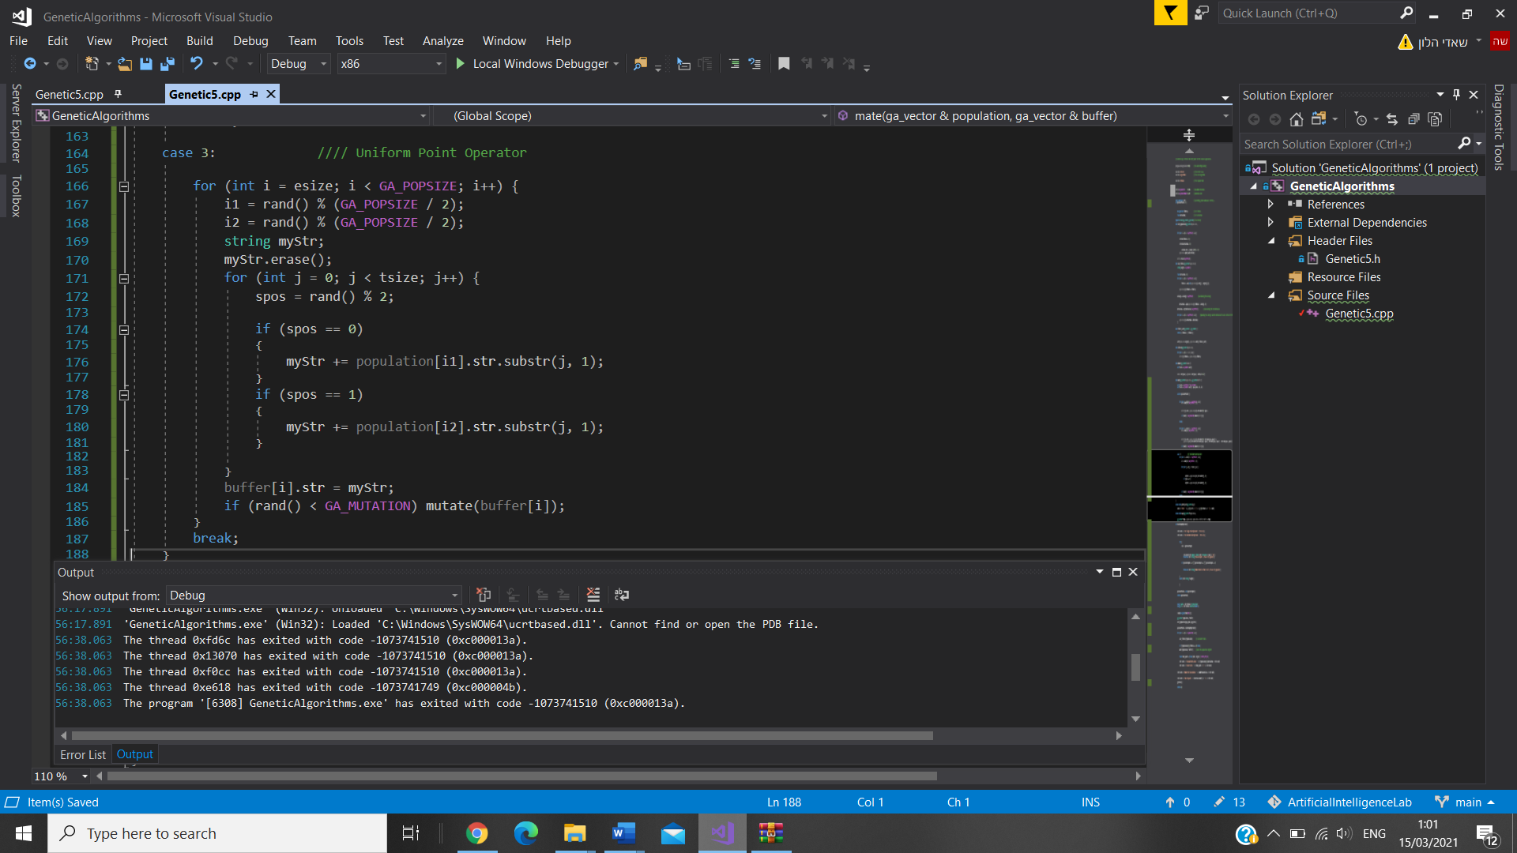

1. Adding the bull’s eye heuristic:

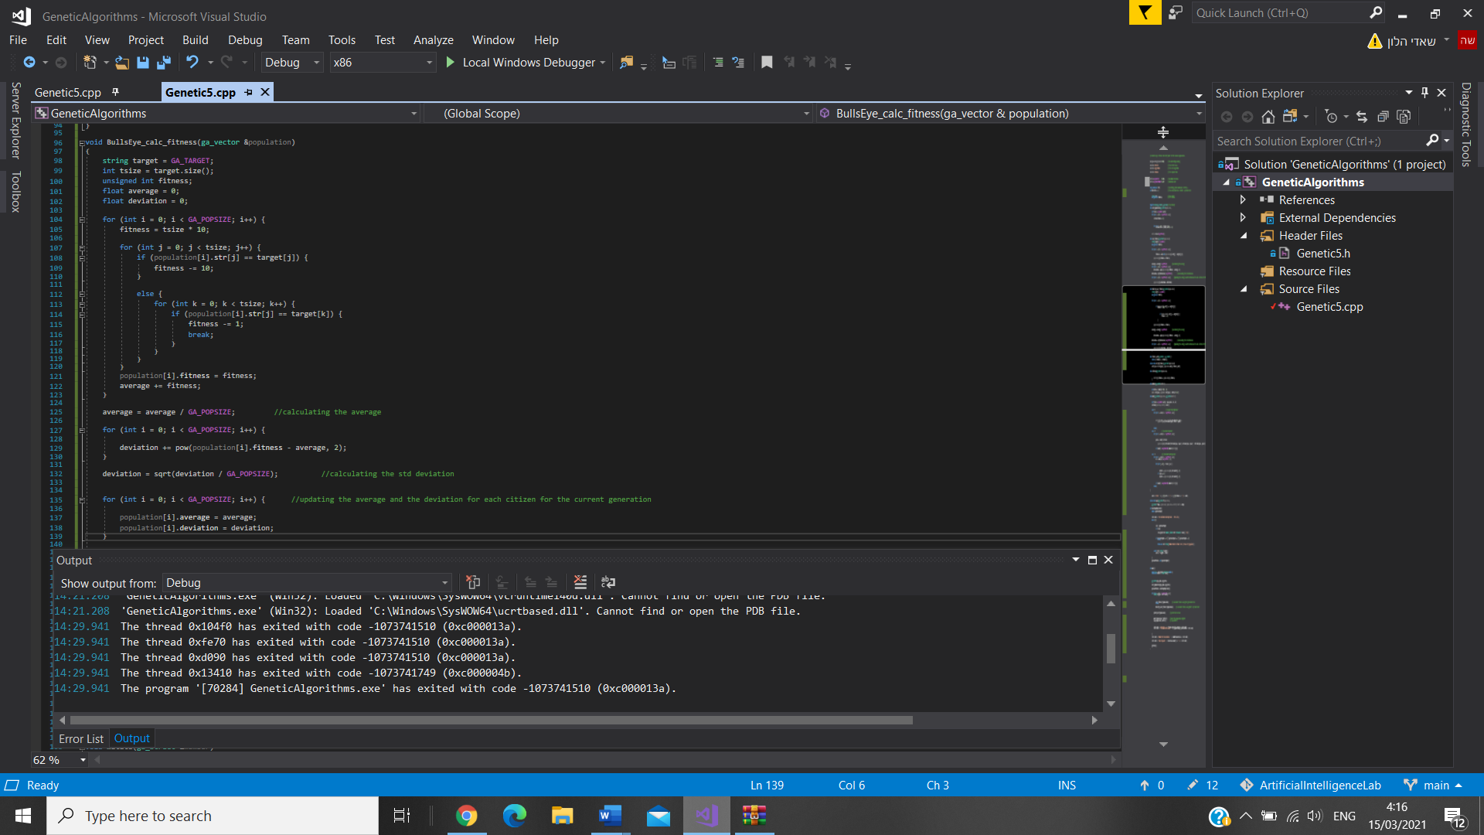

1. בהסתמכות על התוצאות שאנחנו מקבלים אנו רואים שהיורסטיקה "בול פגיעה" היא יותר יעילה מהיורסטיקה הקודמת (גם מבחינת זמן ריצה “elapsed time” וגם בכמות הפעמים של התכנסות הפתרון לGLOBAL OPTIMA, אנו חושבים שההבדל בתוצאות נבע מזה שההיורסטיקה הזאת נותנת "בונוס" ומעדיפה גנים שיש בהם אות הנמצא באותו מקום לאות במילת היעד.  
   עוד דוגמאות בהמשך.

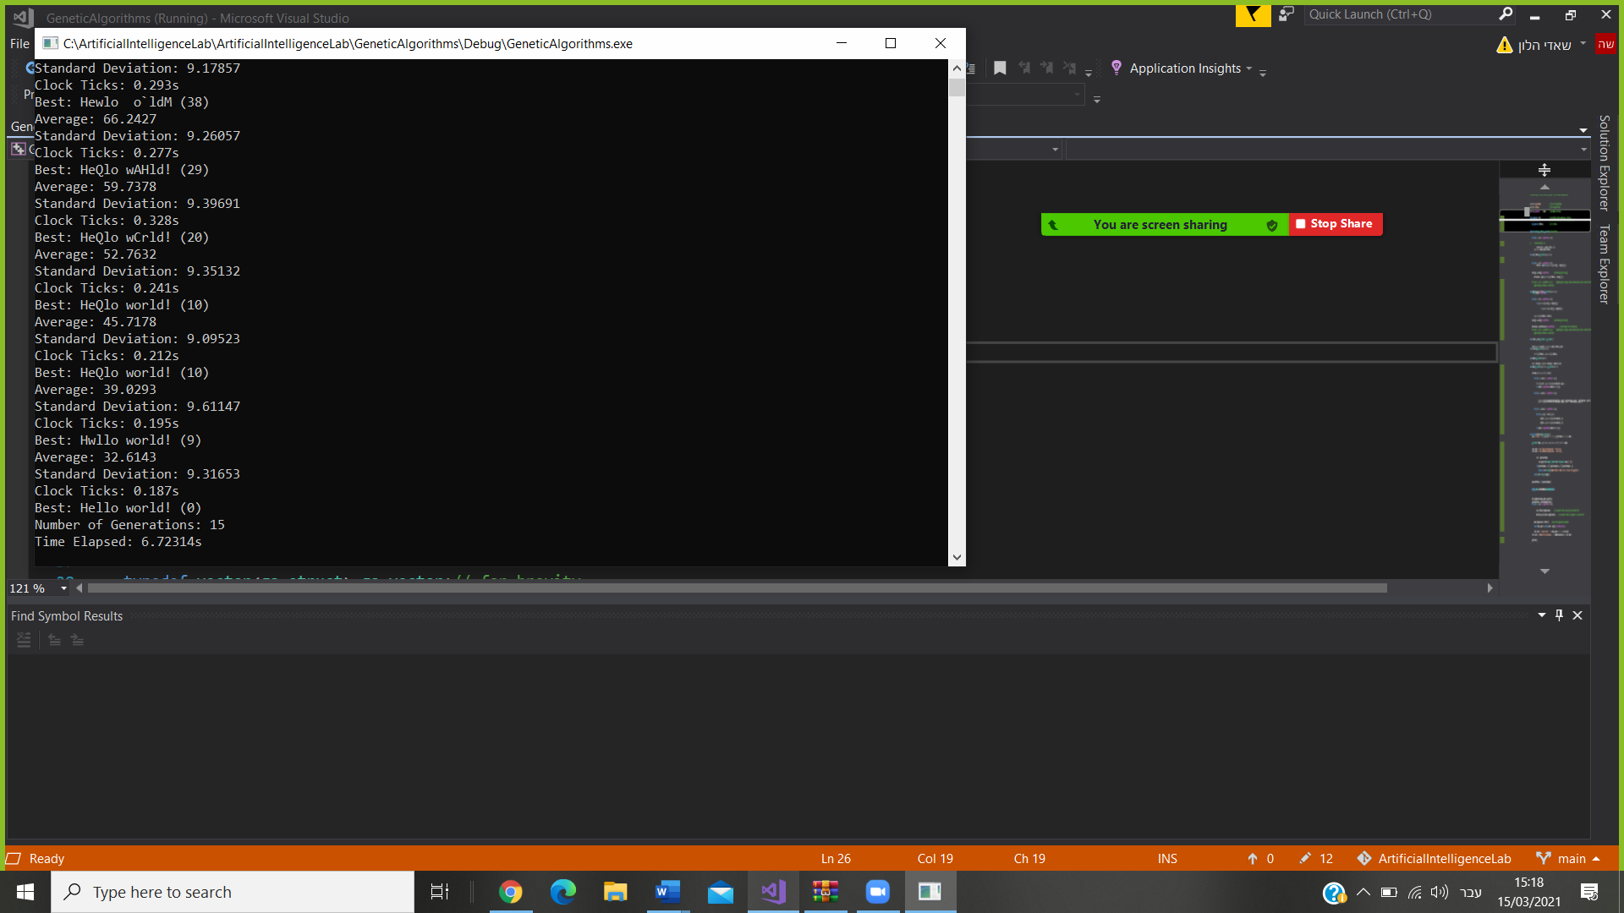

6- החלק האחראי על ה – EXPLOITATION באלגוריתם היא פונקצית ה elitism ,שבה שמרנו את 10% מהגינים הכי טובים (ה FITNESS שלהם הכי קטן) לדור הבא וזה EXPLOITATION כי אנחנו מעבירים את ה 10% הכי טוב שהגענו אליו עד עכשיו לדור הבא.

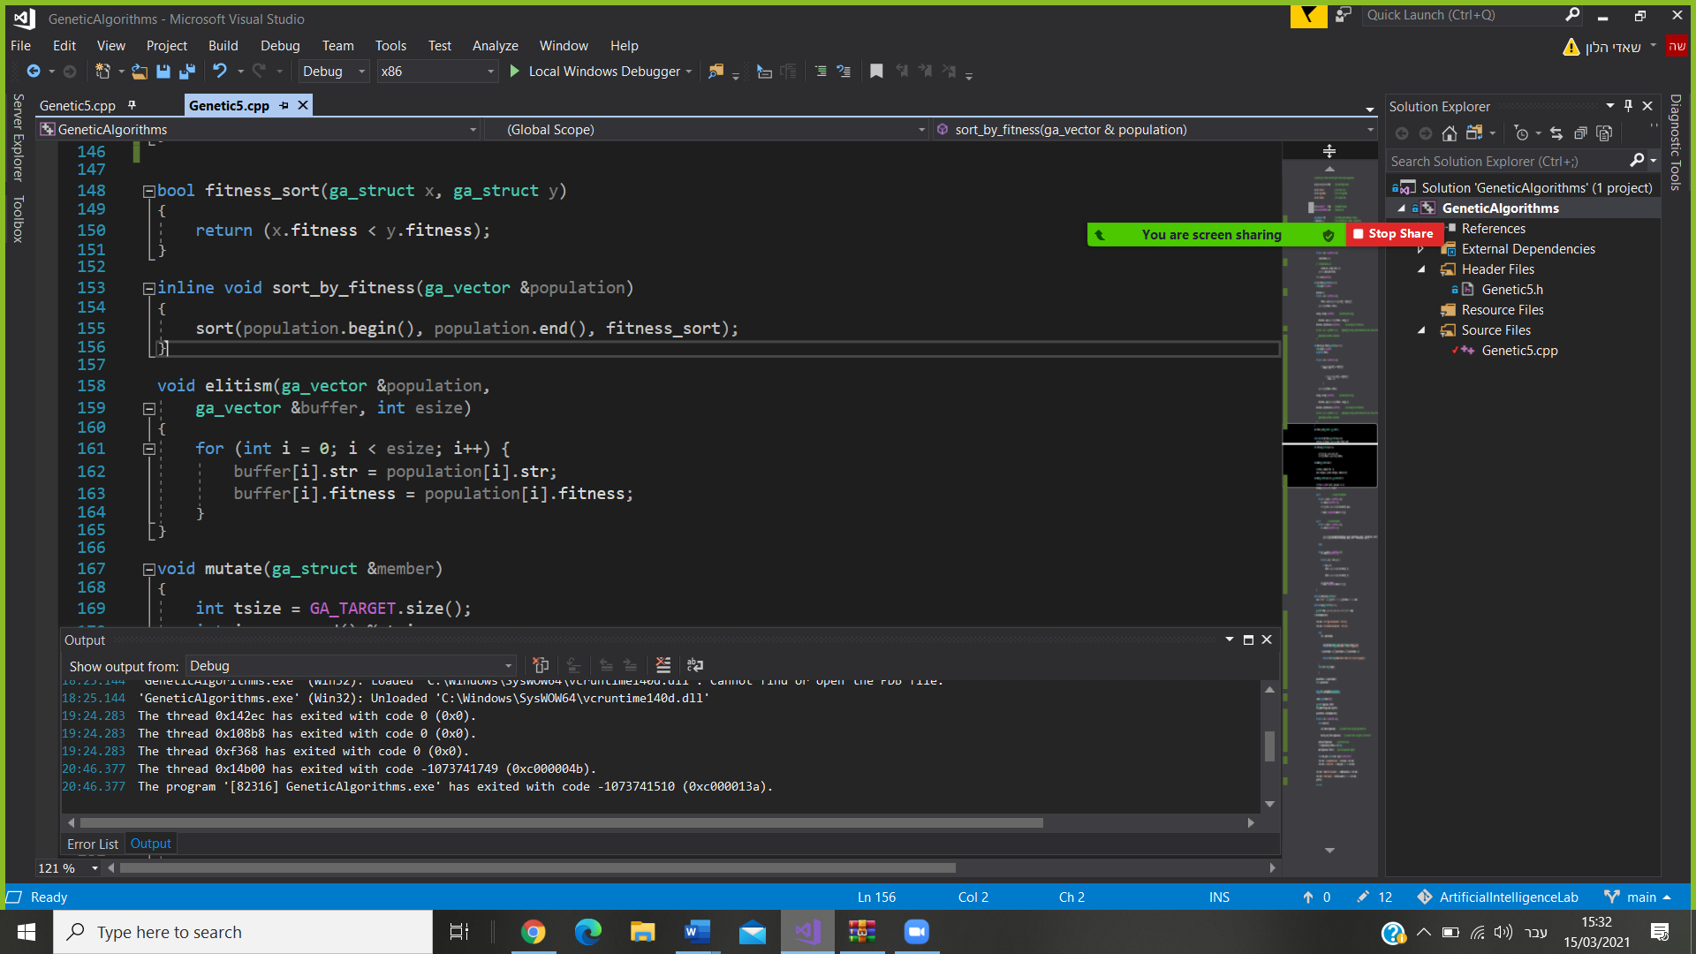

החלק האחראי על ה – EXPLORATION היא פונקציה ה mate בחלק של Reproduction Operators (one point ,two point, uniform cross over) -   
וגם פונקצית ה mutate כי כאן אנחנו "מערבבים" גינים ומקבלים גינים חדשים שלא היו לנו בדור הקודם.

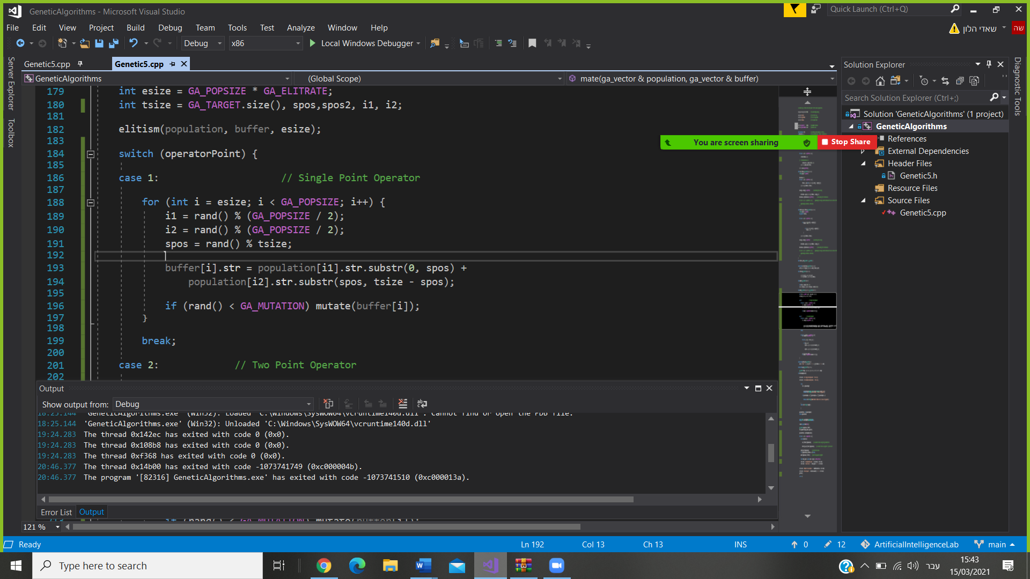

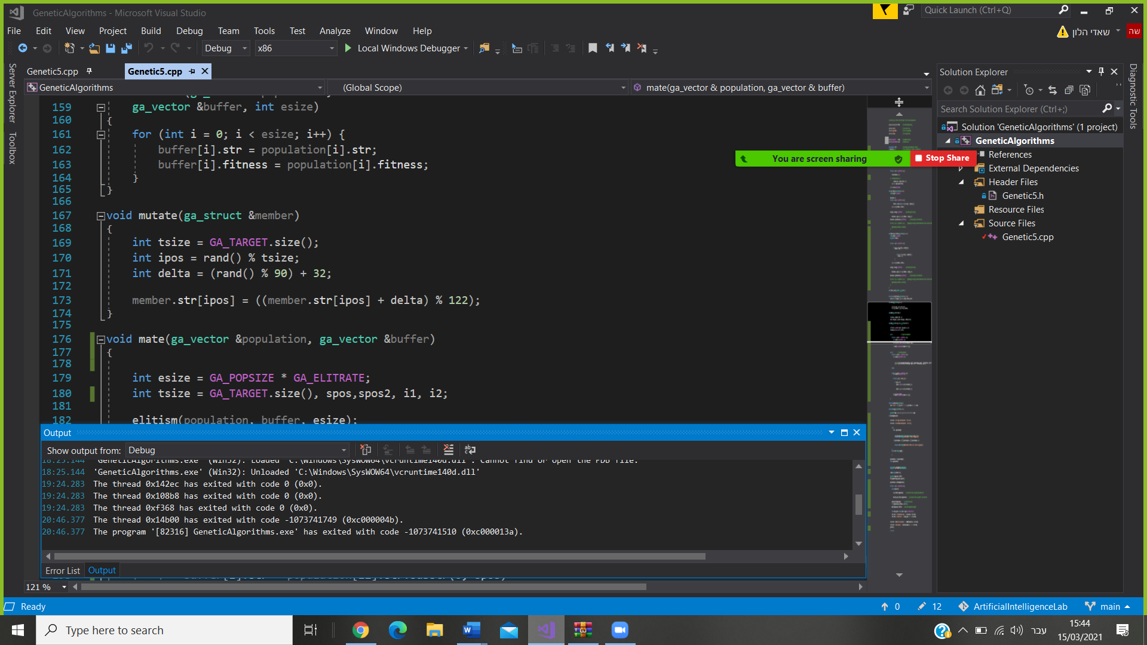

1. PSO Algorithm:

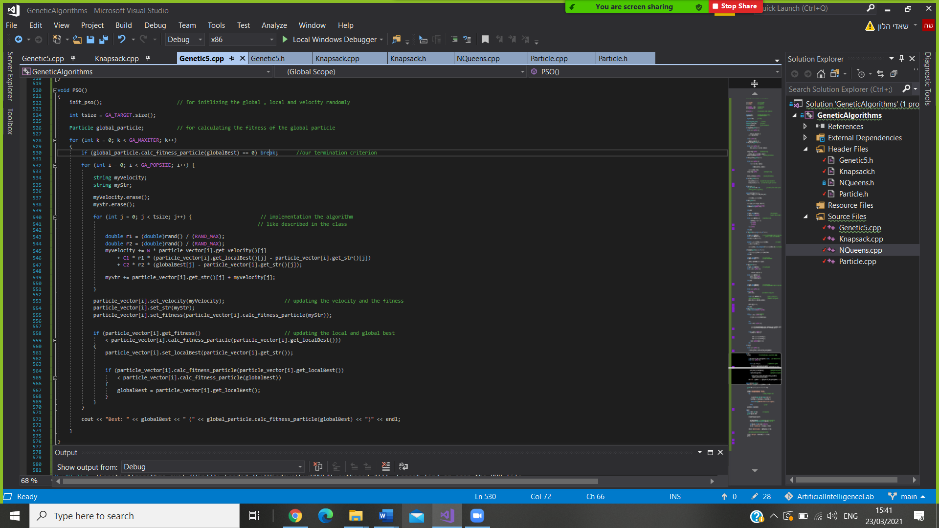

* **הערה** : בחלק מההרצות שעשינו קיבלנו שהפתרון נקלע ללוקאל אופטימא ויש הרצות שלוקחות יותר זמן יחסית מהרצות אחרות ואני חושב שזה בגלל שהאלגוריתמים הגינתיים הם הסתברותיים.

בטבלה הבאה השתמשתי בשיטת השחלוף "ONEP Crossover" וההיורסטיקה המקורית (הנתונה מתחילת התרגיל).

|  |  |  |  |  |
| --- | --- | --- | --- | --- |
| **זמן** | **בסוףFitnessה-** | **היוריסטקה** | **גודל האוכלוסיה** | **אלגוריתם** |
| עצרנו אותו אחרי 50 שניות | נקלע ללוקאל אופטימא בFITNESS 1 | המרחקים | 1000 | Genetic algorithm |
| 2.47643s | התכנס לגלובאל אופטימא - 0 | בול פגיעה | 1000 | Genetic algorithm |
| 0.5s | 0 | המרחקים | 1000 | PSO |
| 3.17s | 0 | בול פגיעה | 1000 | PSO |
| 2.093s | 0 | המרחקים | 1500 | Genetic  algorithm |
| 1.98s | 0 | בול פגיעה | 1500 | Genetic algorthim |
| 0.3s | 0 | המרחקים | 1500 | PSO |
| 2.24s | 0 | בול פגיעה | 1500 | PSO |
| 1.59s | 0 | המרחקים | 2048 | Genetic  algorithm |
| 1.34s | 0 | בול פגיעה | 2048 | Genetic  algorithm |
| 0.63311s | 0 | המרחקים | 2048 | PSO |
| 2.12s | 0 | בול פגיעה | 2048 | PSO |

בתרשים למטה מופיע את הקשר וההשפעה של השיטות השונות של השיחלוף לבין מספר הדורות

**Part B:**

RWS :

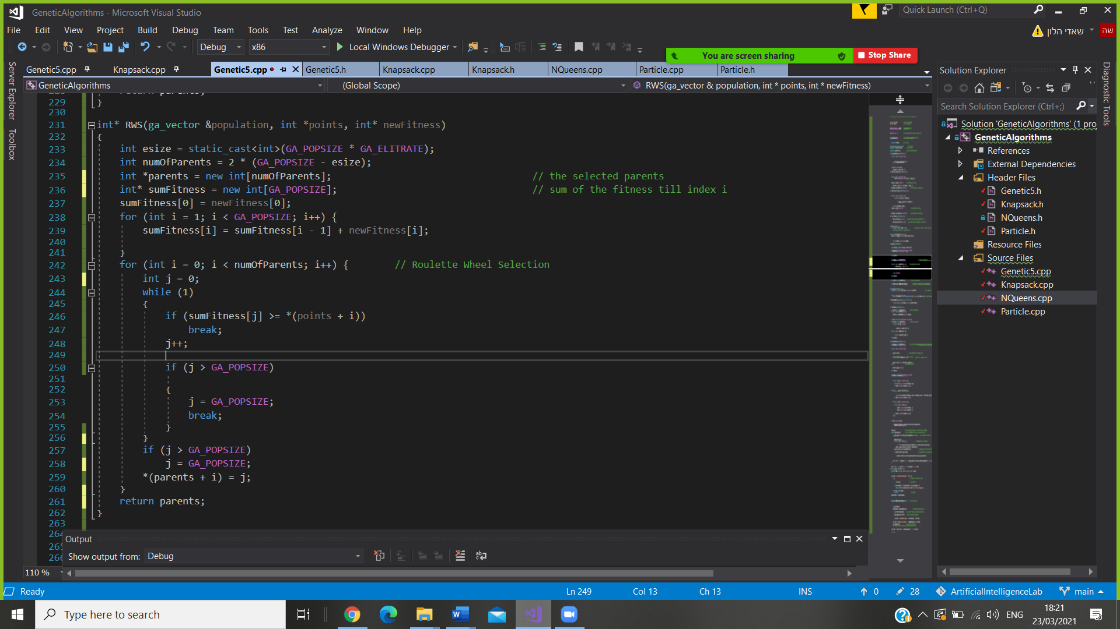

Scaling:

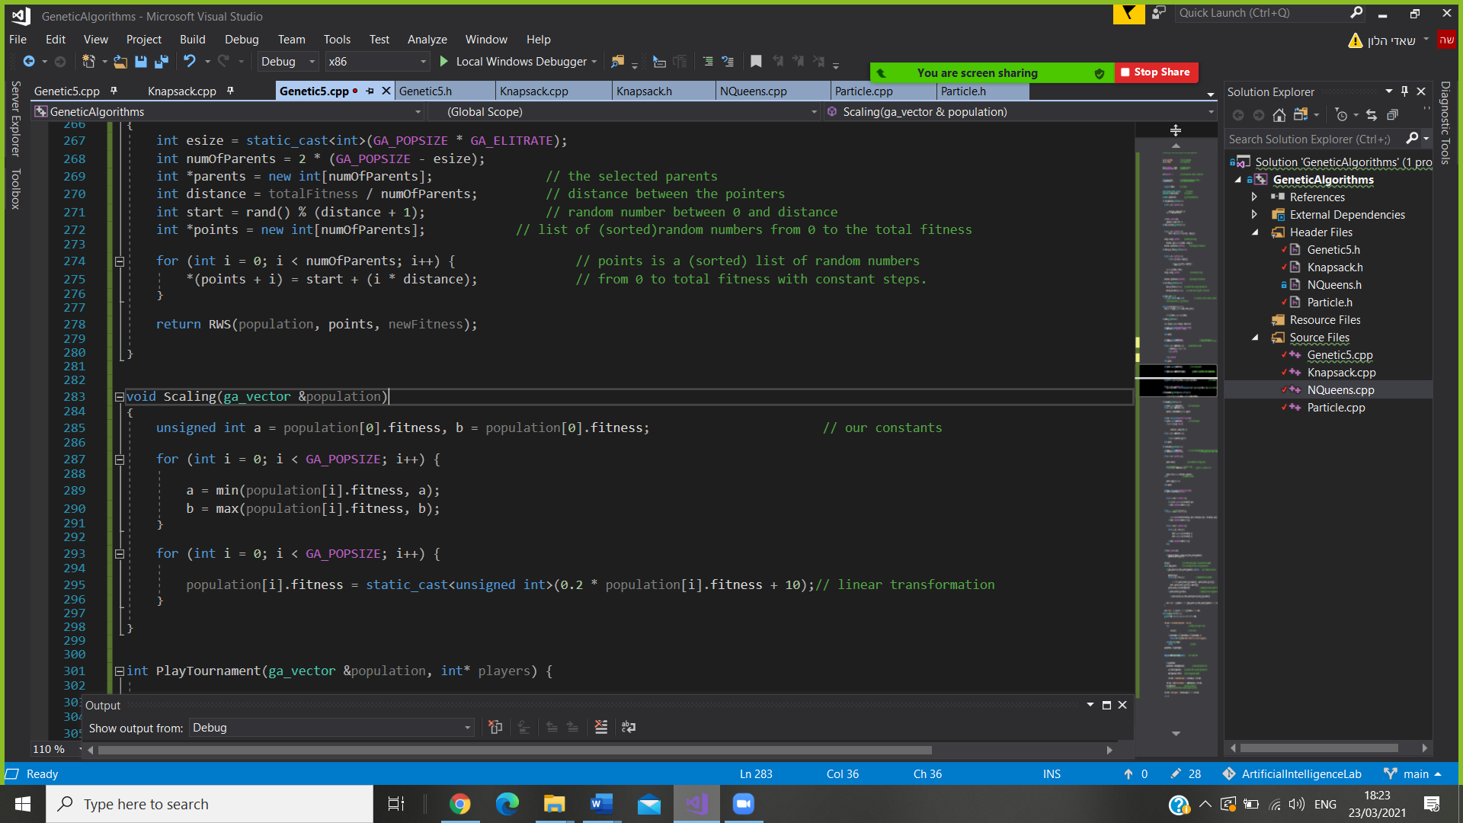

SUS :

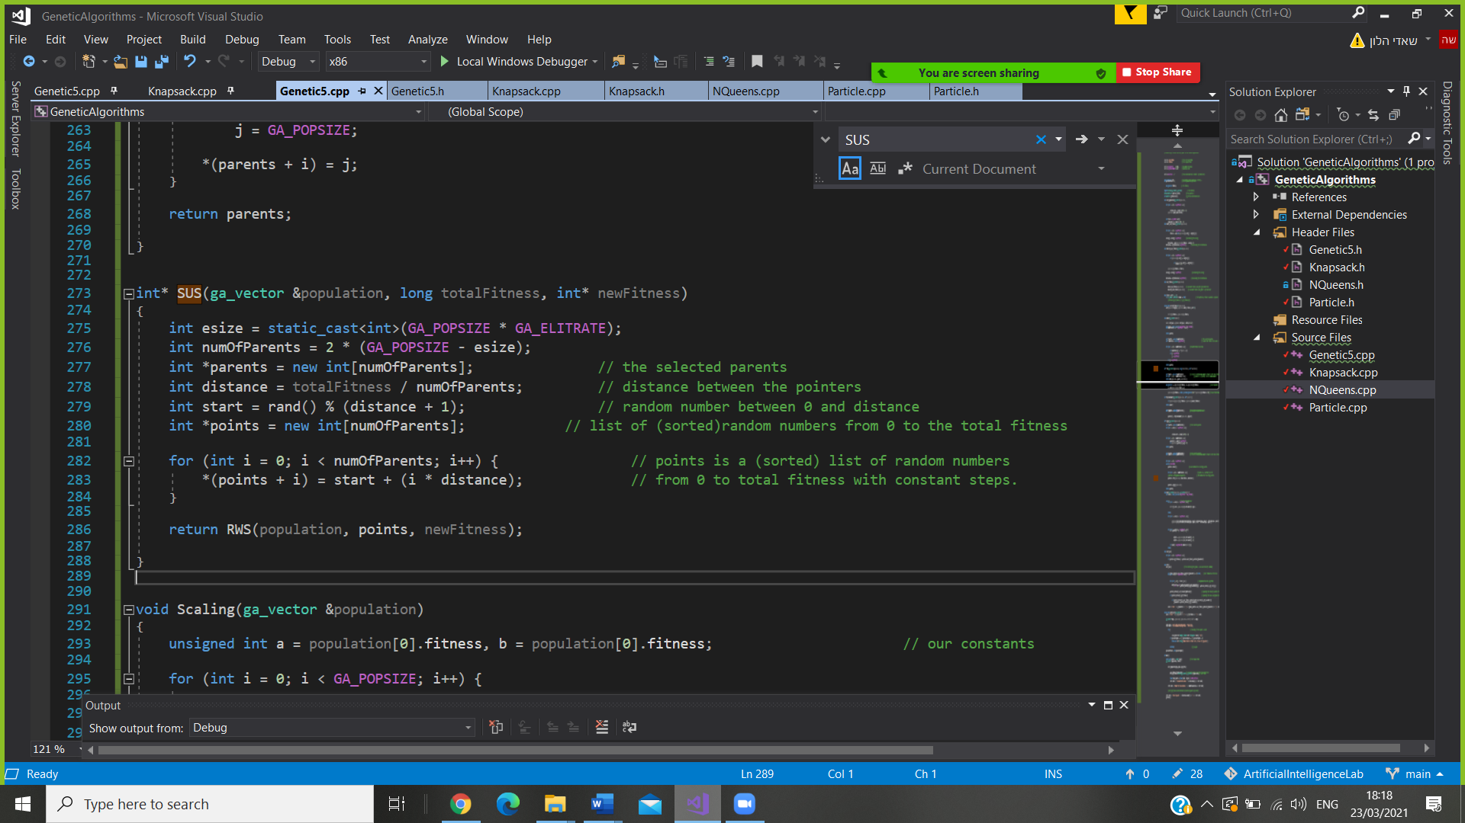

Tournament:

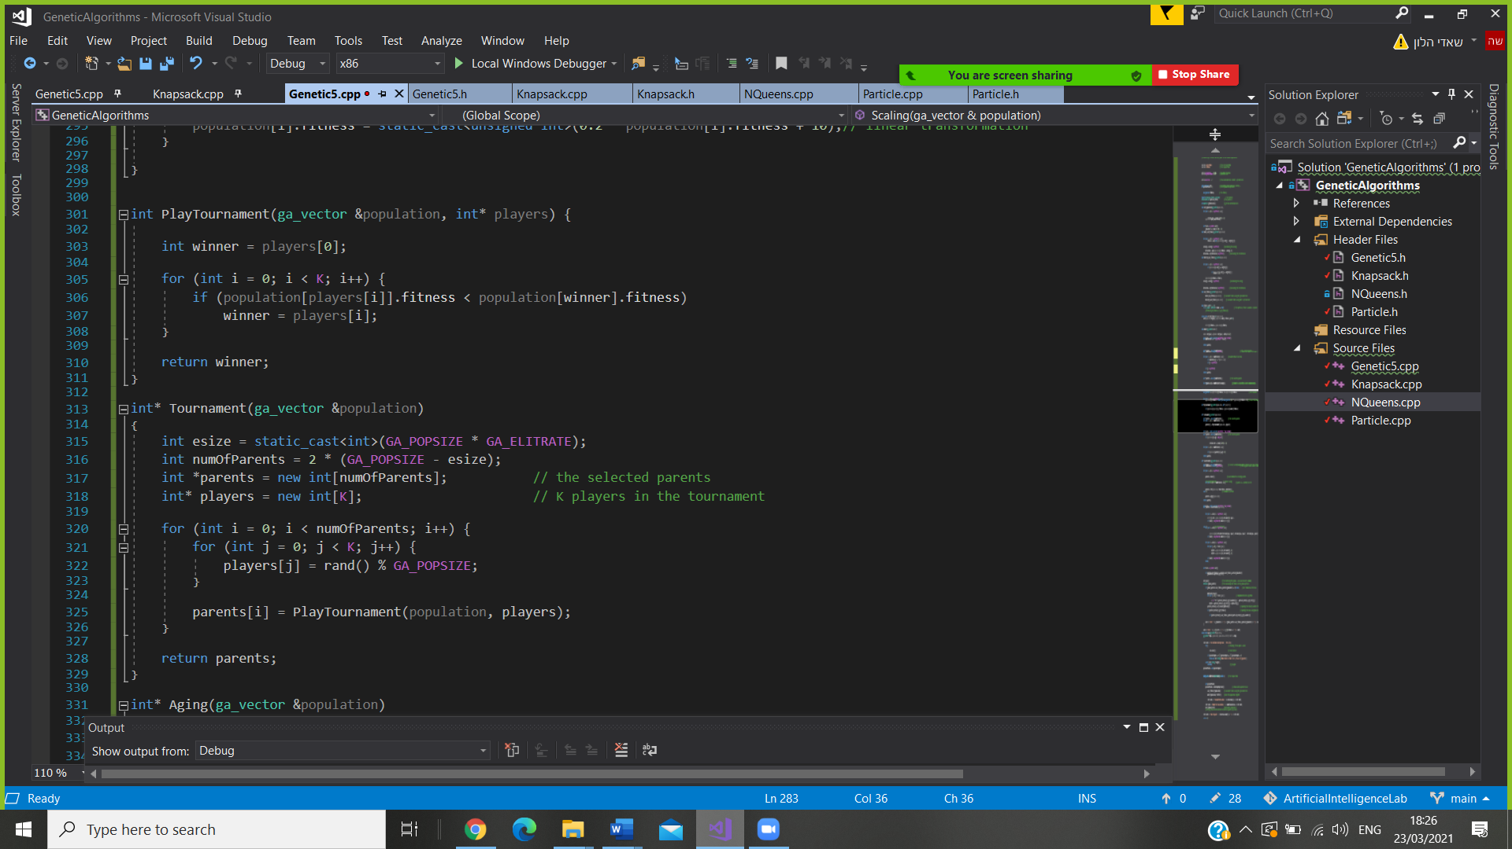

1. Aging:

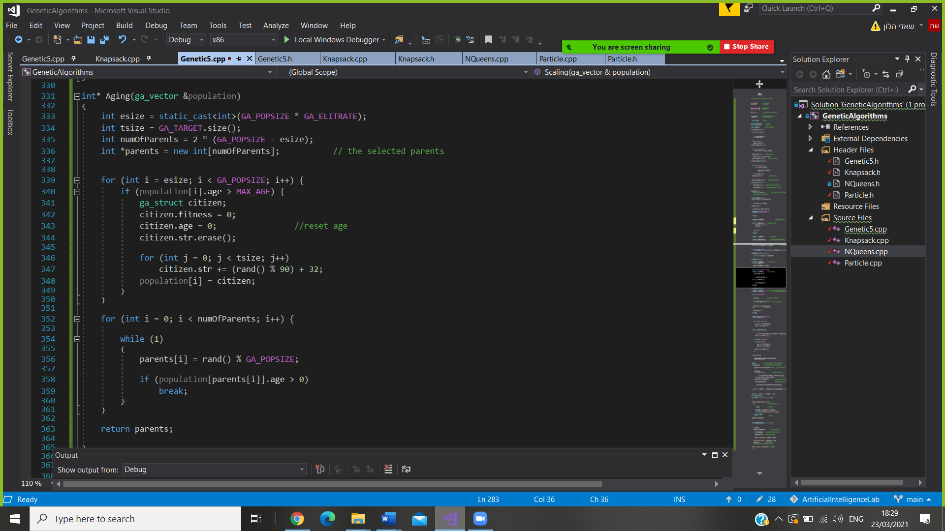

3- 8Queens problem:

שינינו את ה ga_struct כך שבמקום ה string, יש לנו מערך באורך מספר המלכות כך שמהווים פרמוטציה כלשהו כלומר אנחנו מוודאים שלא יהיו מלכות באותה עמודה או באותה שורה ואז רק צריך לטפל במקרים שהם באלכסון.

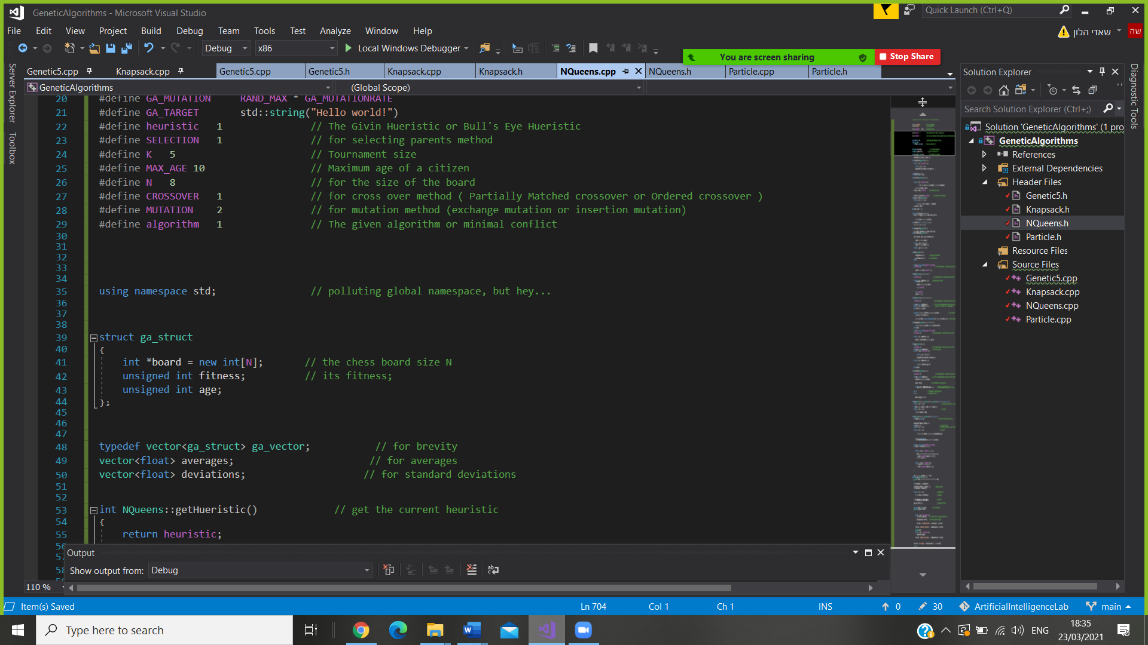

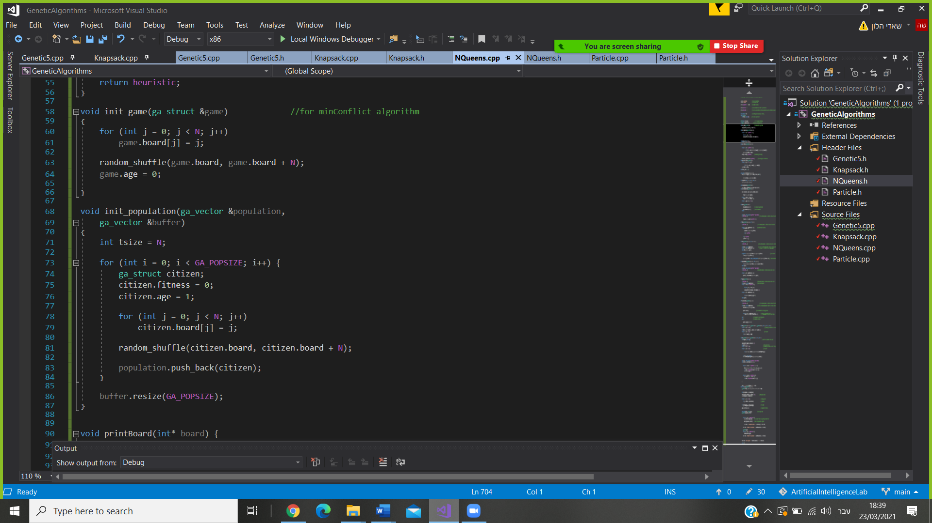

1. Mutation:  
     
   we chose to implement the exchange (swap) mutation and the insertion mutation.

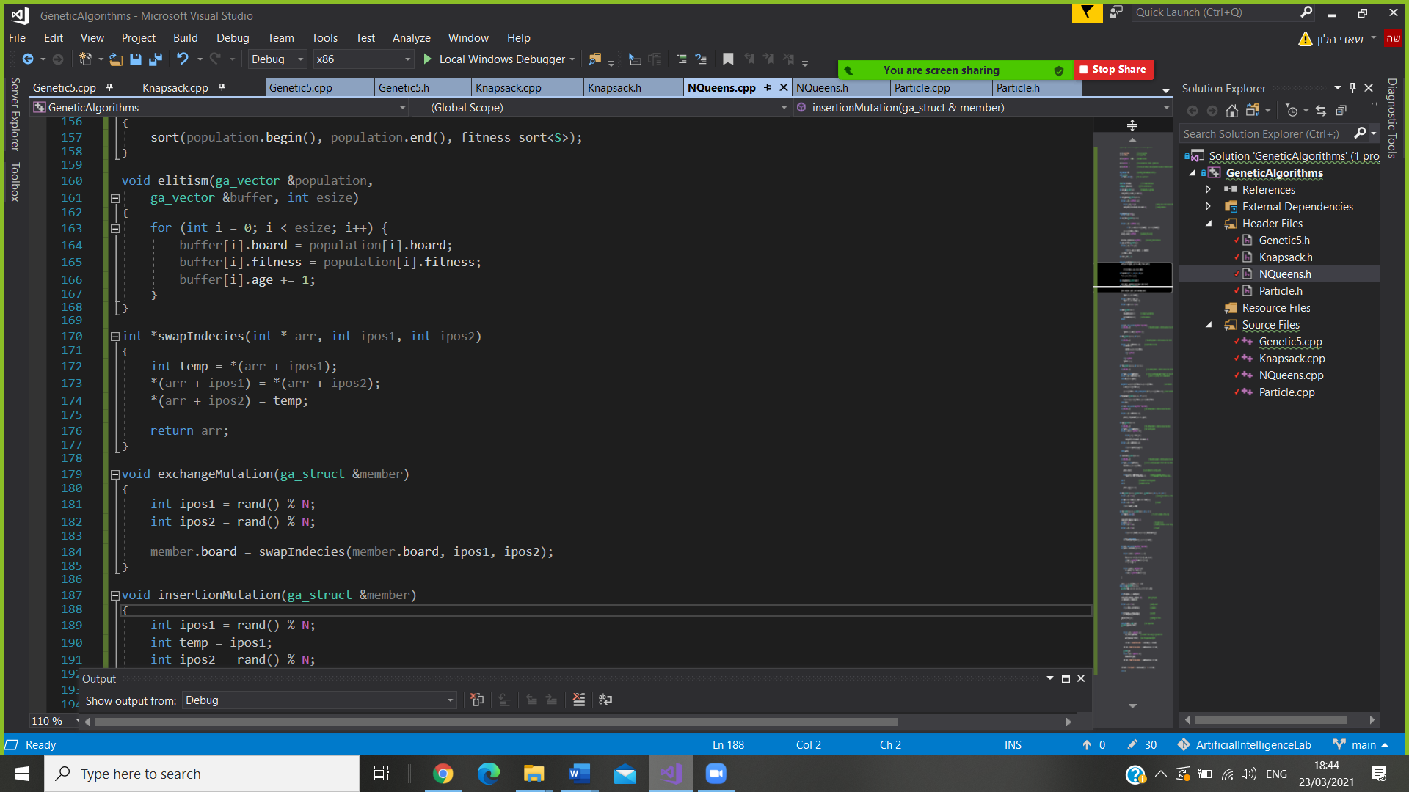

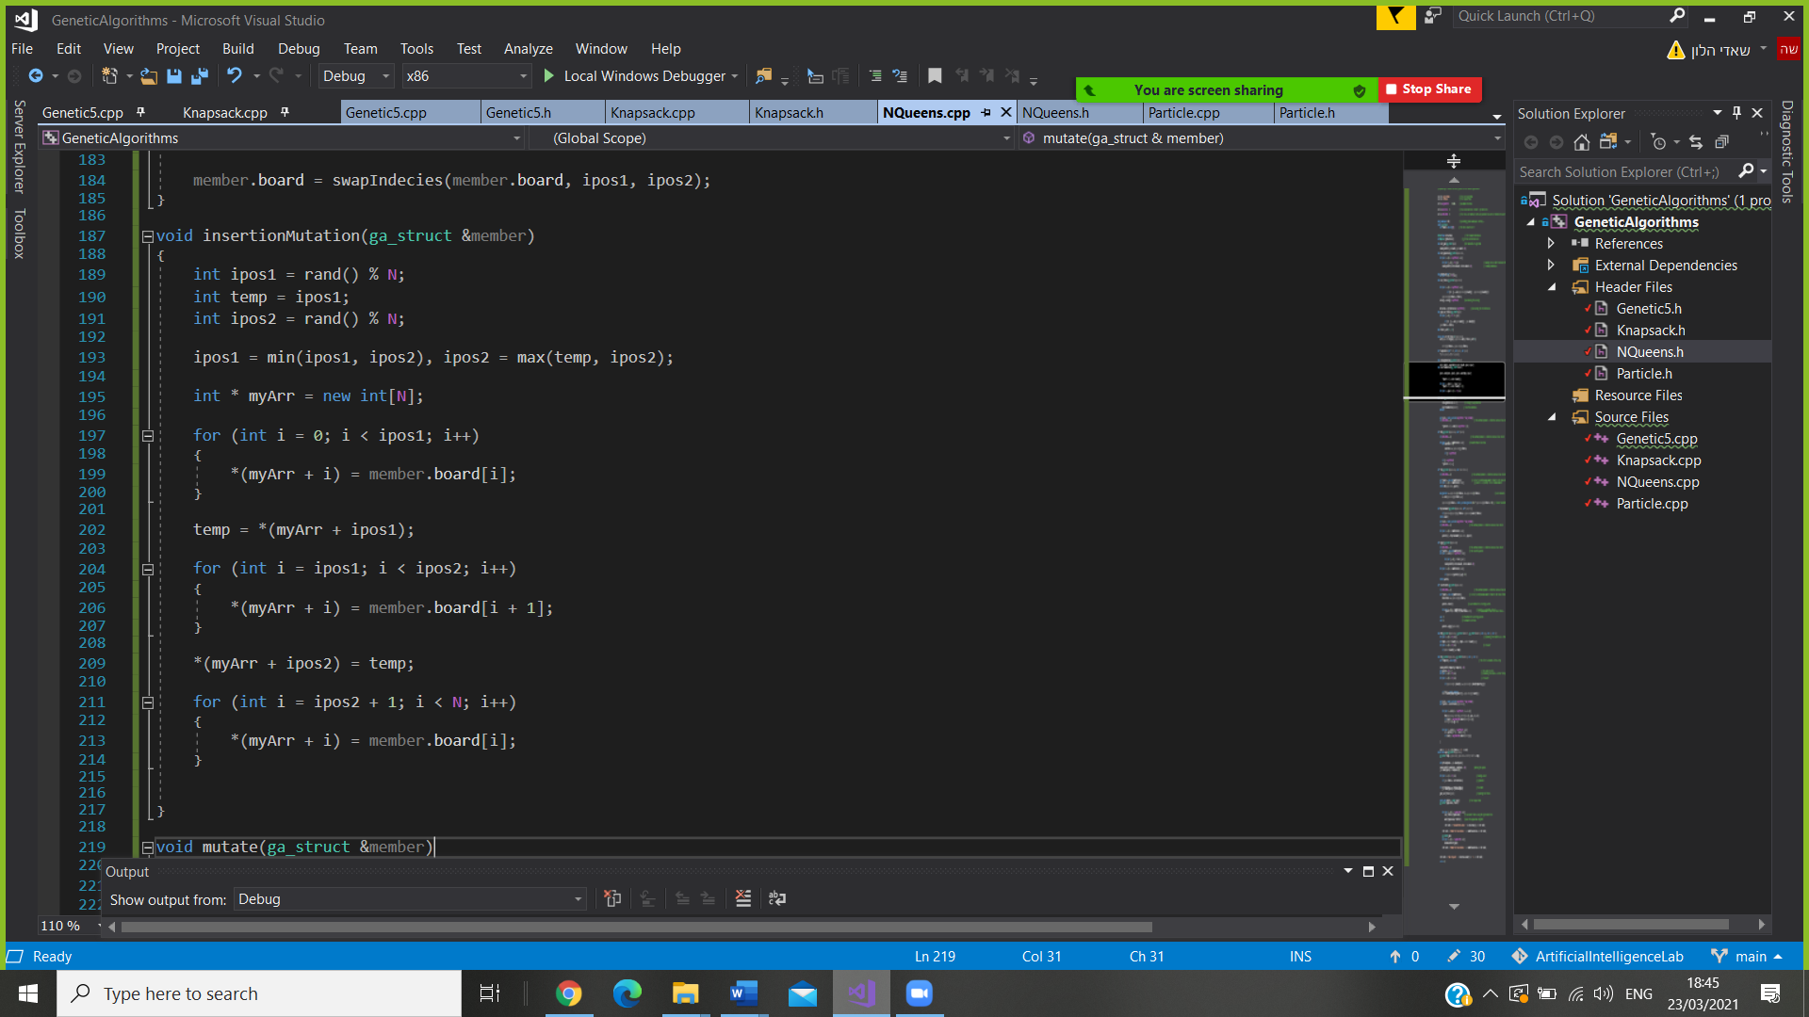

Crossover:

We chose to implement the PMX crossover and the OX crossover.

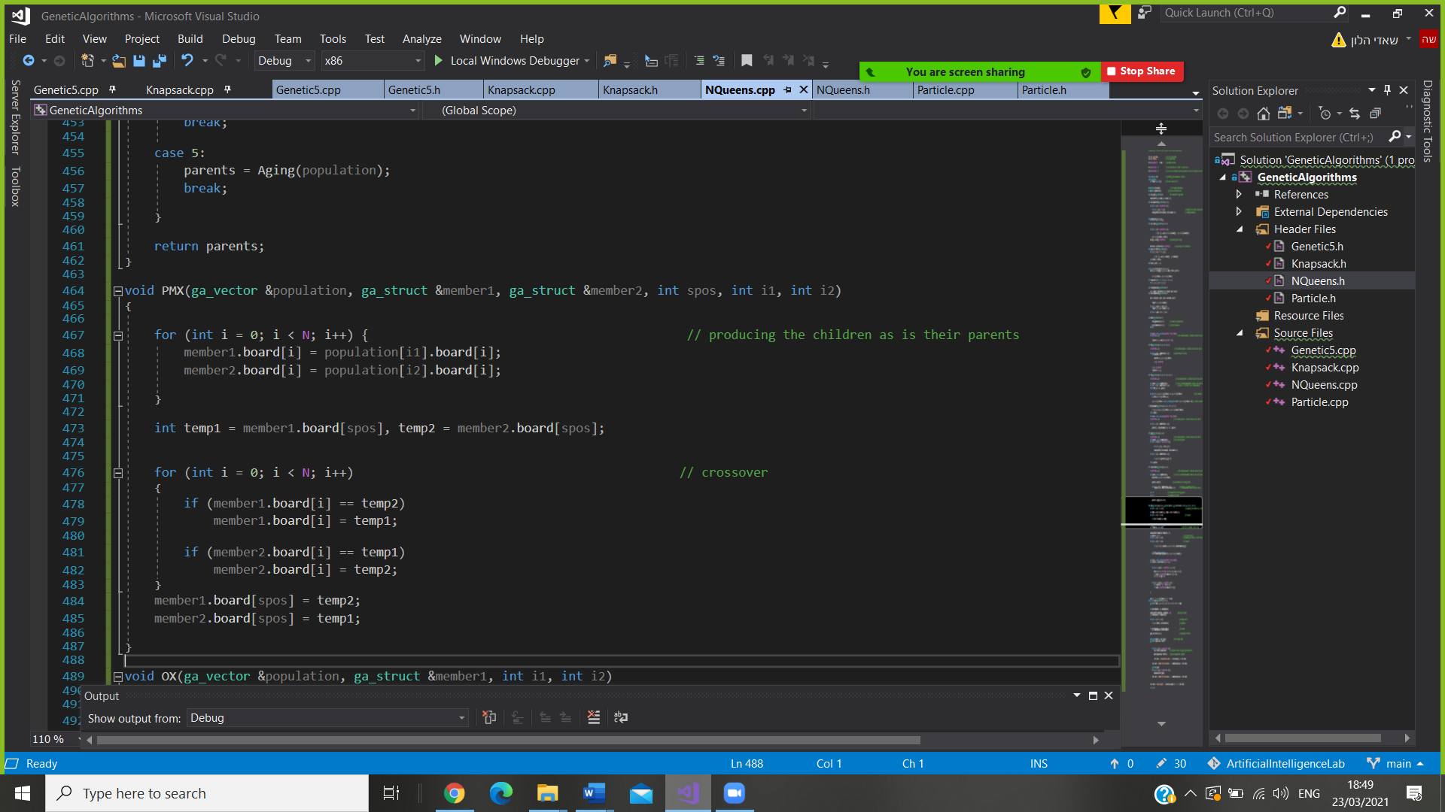

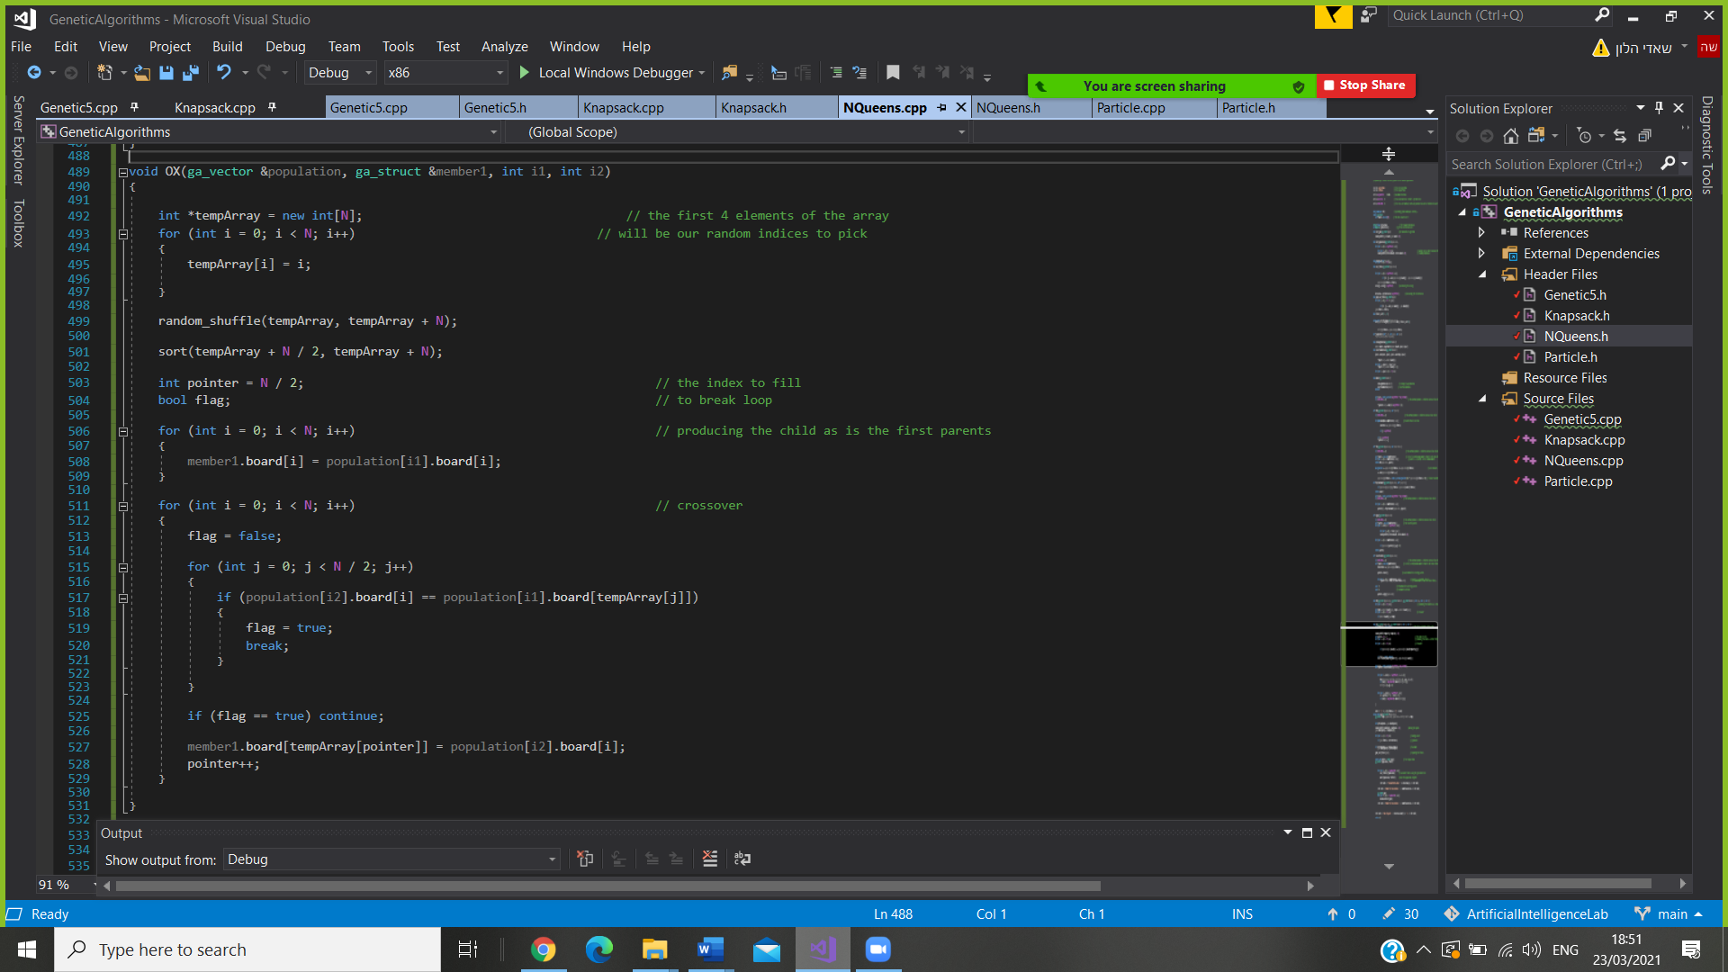

5-   
בטבלה הבאה השתמשתי בשיטת השחלוף "Uniform Crossover" וההיורסטיקה המקורית (הנתונה מתחילת התרגיל).

|  |  |  |  |  |  |  |  |  |  |  |
| --- | --- | --- | --- | --- | --- | --- | --- | --- | --- | --- |
| בול פגיעה  מילת היעד: "Hello world!" | | | | | | | | | iterations | גודל האוכלוסיה |
| Aging | | | Tournament (k=5) | | SUS | | Mate | |
| זמן)שניות) | | דורות | זמן)שניות) | דורות | זמן)שניות) | דורות | זמן)שניות) | דורות |
| 8.99 | | 509 | 4.85 | 319 | 0.46 | 30 | 1.025 | 78 | 1 | 128 |
| 9.52 | | 549 | 2.38 | 152 | 14.22 | 1185 | 0.984 | 75 | 2 |
| 6.58 | | 375 | 0.79 | 46 | 13.00 | 1052 | 1.77 | 146 | 3 |
| 14.53 | | 824 | 0.49 | 33 | 22.13 | 1883 | 1.07 | 79 | 4 |
| 10.21 | | 585 | 18.26 | 1237 | 0.62 | 37 | 7.60 | 635 | 5 |
| 9.96 | | 568.4 | 5.35 | 357.4 | 10.08 | 837.4 | 2.48 | 202.6 | ממוצע |
| 2.89 | | 163.48 | 7.41 | 504.86 | 9.39 | 798.85 | 2.87 | 243.54 | סטיית תקן |
| 3.09 | 113 | 0.88 | 44 | 0.42 | 14 | 0.33 | 11 | 1 | 256 |
| 2.31 | 77 | 6.68 | 340 | 2.05 | 101 | 1.33 | 65 | 2 |
| 5.25 | 207 | 0.45 | 19 | 0.63 | 24 | 0.41 | 12 | 3 |
| 4.67 | 181 | 0.32 | 11 | 0.35 | 11 | 0.44 | 16 | 4 |
| 9.01 | 363 | 0.79 | 36 | 0.82 | 32 | 0.39 | 13 | 5 |
| 4.86 | 188.2 | 1.82 | 90 | 0.85 | 36.4 | 0.58 | 23.4 | ממוצע |
| 2.60 | 110.65 | 2.72 | 140.36 | 0.69 | 37.05 | 0.42 | 23.33 | סטיית תקן |
| 2.48 | 46 | 0.42 | 8 | 0.64 | 11 | 0.66 | 11 | 1 |  |
| 3.32 | 67 | 1.23 | 32 | 0.66 | 12 | 0.61 | 11 | 2 | 512 |
| 1.90 | 32 | 0.52 | 9 | 0.70 | 13 | 0.64 | 12 | 3 |  |
| 2.31 | 33 | 0.91 | 22 | 0.70 | 12 | 0.64 | 11 | 4 |  |
| 1.84 | 32 | 0.46 | 8 | 0.61 | 11 | 0.62 | 11 | 5 |  |
| 2.37 | 42 | 0.70 | 15.8 | 0.66 | 11.8 | 0.63 | 11.2 | ממוצע |  |
| 0.59 | 15.18 | 0.35 | 10.82 | 0.03 | 0.83 | 0.01 | 0.44 | סטיית תקן |  |

בטבלה הבאה השתמשנו בשיטת השחלוף "Partially Matched Crossover" ו- "Exchange (Swap) Mutation"

|  |  |  |  |  |  |  |  |  |  |
| --- | --- | --- | --- | --- | --- | --- | --- | --- | --- |
| N Queens  N=15 | | | | | | | | iterations | גודל האוכלוסיה |
| Aging | | Tournament (k=5) | | SUS | | Mate | |
| זמן)שניות) | דורות | זמן)שניות) | דורות | זמן)שניות) | דורות | זמן)שניות) | דורות |
| 0.42 | 17 | 0.35 | 14 | 1.90 | 81 | 0.42 | 18 | 1 | 128 |
| 1.20 | 51 | 1.09 | 46 | 21.51 | 937 | 0.59 | 24 | 2 |
| 5.57 | 241 | 7.85 | 341 | 0.72 | 30 | 1.54 | 68 | 3 |
| 0.72 | 30 | 0.33 | 14 | 0.29 | 12 | 0.53 | 23 | 4 |
| 0.70 | 31 | 6.18 | 267 | 329 | 14 | 209 | 9 | 5 |
| 1.72 | 74 | 3.15 | 136.4 | 70.68 | 214.8 | 42.41 | 28.4 | ממוצע |
| 2.16 | 94.14 | 3.58 | 155.76 | 144.67 | 404.68 | 93.12 | 22.91 | סטיית תקן |
| 1.56 | 35 | 0.46 | 10 | 0.39 | 9 | 0.71 | 17 | 1 | 256 |
| 1.40 | 34 | 0.63 | 15 | 5.05 | 127 | 0.68 | 16 | 2 |
| 1.10 | 27 | 0.62 | 14 | 0.52 | 12 | 0.44 | 10 | 3 |
| 1.82 | 45 | 0.39 | 9 | 0.88 | 12 | 0.74 | 18 | 4 |
| 1.78 | 43 | 0.32 | 7 | 11.87 | 306 | 0.78 | 19 | 5 |
| 1.53 | 36.8 | 0.48 | 11 | 3.74 | 93.2 | 0.67 | 16 | ממוצע |
| 0.29 | 7.29 | 0.13 | 3.39 | 4.93 | 129.13 | 0.13 | 3.53 | סטיית תקן |
| 2.34 | 30 | 0.75 | 9 | 1.71 | 22 | 0.95 | 12 | 1 | 512 |
| 1.91 | 24 | 0.60 | 7 | 1.69 | 21 | 0.80 | 10 | 2 |
| 4.20 | 57 | 0.65 | 8 | 1.55 | 20 | 0.79 | 10 | 3 |
| 1.80 | 24 | 0.44 | 5 | 1.03 | 13 | 0.81 | 10 | 4 |
| 1.17 | 15 | 0.50 | 6 | 1.04 | 13 | 1.00 | 13 | 5 |
| 2.284 | 30 | 0.58 | 7 | 1.40 | 17.8 | 0.86 | 11 | ממוצע |
| 1.14 | 16.01 | 0.12 | 1.58 | 0.34 | 4.43 | 0.09 | 1.41 | סטיית תקן |

אפשר להסיק שעבור אוכלוסיה (Population) קטנה יחסית, סטיית התקן גבוהה מאוד.

* **רגישות הפתרון להסתברות המוטציה:**

(POP_SIZE=256)

בעיית "בול פגיעה": בטבלה הבאה השתמשתי בשיטת הבחירה הנתונה "MATE" ,בשיטת השחלוף "Uniform Crossover" וההיורסטיקה המקורית (הנתונה מתחילת התרגיל).

בעיית "N המלכות": השתמשתי בשיטת הבחירה MATE ,בשיטת השחלוף "Partially Matched Crossover" ו- "Exchange (Swap) Mutation"

|  |  |  |  |  |  |
| --- | --- | --- | --- | --- | --- |
| "N המלכות" | | "בול פגיעה" | | iteration | Mutation Rate |
| זמן (שניות) | דורות | זמן (שניות) | דורות |
| 0.22 | 5 | 0.44 | 15 | 1 | 15% |
| 0.15 | 3 | 0.45 | 15 | 2 |
| 0.37 | 9 | 0.50 | 17 | 3 |
| 0.71 | 18 | 0.45 | 13 | 4 |
| 0.29 | 7 | 0.39 | 13 | 5 |
| 0.34 | 8.4 | 0.44 | 14.6 | ממוצע |
| 0.21 | 5.81 | 0.03 | 1.67 | סטיית התקן |
| 0.88 | 22 | 0.63 | 24 | 1 | 35% |
| 0.49 | 12 | 0.68 | 27 | 2 |
| 16.13 | 435 | 0.63 | 24 | 3 |
| 0.60 | 15 | 0.46 | 16 | 4 |
| 2.86 | 76 | 0.78 | 34 | 5 |
| 4.19 | 112 | 0.63 | 25 | ממוצע |
| 6.74 | 182.43 | 0.11 | 6.48 | סטיית התקן |
| 32.53 | 871 | 1.81 | 94 | 1 | 85% |
| 0.43 | 10 | 0.38 | 13 | 2 |
| 0.68 | 17 | 1.08 | 54 | 3 |
| 0.88 | 23 | 0.34 | 11 | 4 |
| 0.34 | 8 | 2.46 | 135 | 5 |
| 6.97 | 185.8 | 1.21 | 61.4 | ממוצע |
| 14.28 | 383.08 | 0.91 | 53.42 | סטיית התקן |

**רגישות הפתרון לפרופורצית האוכלוסיה האליטיסטית**

(POP_SIZE=256)

בעיית "בול פגיעה": בטבלה הבאה השתמשתי בשיטת הבחירה הנתונה "MATE" ,בשיטת השחלוף "Uniform Crossover" וההיורסטיקה המקורית (הנתונה מתחילת התרגיל).

בעיית "N המלכות": השתמשתי בשיטת הבחירה MATE ,בשיטת השחלוף "Partially Matched Crossover" ו- "Exchange (Swap) Mutation"

|  |  |  |  |  |  |
| --- | --- | --- | --- | --- | --- |
| "N המלכות" | | "בול פגיעה" | | iteration | Elitism rate |
| זמן (שניות) | דורות | זמן (שניות) | דורות |
| 0.87 | 22 | 0.91 | 34 | 1 | 0% |
| 0.69 | 17 | 0.61 | 20 | 2 |
| 1.86 | 48 | 0.56 | 19 | 3 |
| 1.49 | 36 | 0.81 | 30 | 4 |
| 0.92 | 23 | 1.93 | 79 | 5 |
| 1.16 | 29.2 | 0.96 | 36.4 | ממוצע |
| 0.49 | 12.63 | 0.55 | 24.66 | סטיית התקן |
| 0.40 | 9 | 0.51 | 18 | 1 | 10% |
| 0.53 | 13 | 0.42 | 14 | 2 |
| 0.63 | 15 | 0.43 | 14 | 3 |
| 0.61 | 15 | 0.49 | 17 | 4 |
| 0.58 | 14 | 0.52 | 18 | 5 |
| 0.55 | 13.2 | 0.47 | 16.2 | ממוצע |
| 0.09 | 2.48 | 0.04 | 2.04 | סטיית התקן |
| 0.61 | 15 | 0.89 | 43 | 1 | 50% |
| 0.74 | 19 | 0.46 | 18 | 2 |
| 1.44 | 38 | 2.40 | 139 | 3 |
| 2.13 | 57 | 1.92 | 106 | 4 |
| 0.63 | 16 | 1.30 | 68 | 5 |
| 1.10 | 29 | 1.39 | 74.8 | ממוצע |
| 0.66 | 18.23 | 0.77 | 48.42 | סטיית התקן |

* רגישות הפתרון עבור אסטרטגיית הבחירה + שרידות + אסטרטגית השיחלוף:

|  |  |  |  |  |  |  |  |  |  |  |
| --- | --- | --- | --- | --- | --- | --- | --- | --- | --- | --- |
| בול פגיעה  מילת היעד: "Hello world!" | | | | | | | | | iterations | שיטת שיחלוף |
| Aging | | | Tournament (k=5) | | SUS | | Mate | |
| זמן)שניות) | | דורות | זמן)שניות) | דורות | זמן)שניות) | דורות | זמן)שניות) | דורות |
| 2.95 | | 155 | 27.73 | 3915 | 0.79 | 60 | 0.74 | 42 | 1 | One Point Crossover |
| 5.90 | | 383 | 8.31 | 992 | 0.48 | 31 | 20.01 | 3047 | 2 |
| 23.28 | | 1647 | 0.90 | 80 | 0.54 | 33 | 1.18 | 144 | 3 |
| 25.25 | | 1790 | 0.60 | 52 | 0.47 | 32 | 0.41 | 28 | 4 |
| 4.38 | | 272 | 0.35 | 23 | 4.97 | 664 | 0.37 | 22 | 5 |
| 12.35 | | 849.4 | 7.57 | 1012.4 | 1.45 | 164 | 4.54 | 656.6 | ממוצע |
| 10.94 | | 799.06 | 11.74 | 1673.03 | 1.97 | 279.77 | 8.65 | 1337.19 | סטיית תקן |
| 26.98 | 1783 | 0.76 | 56 | 0.67 | 39 | 0.41 | 22 | 1 | Two Point Crossover |
| 1.83 | 92 | 0.53 | 36 | 0.39 | 19 | 0.36 | 18 | 2 |
| 2.95 | 151 | 37.75 | 4146 | 0.57 | 33 | 0.65 | 49 | 3 |
| 2.45 | 121 | 0.26 | 12 | 0.46 | 24 | 0.55 | 40 | 4 |
| 4.33 | 246 | 17.21 | 1862 | 0.49 | 31 | 0.81 | 62 | 5 |
| 7.70 | 478.6 | 11.30 | 1222.4 | 0.51 | 29.2 | 0.55 | 38.2 | ממוצע |
| 10.81 | 731.47 | 16.45 | 1815.87 | 0.10 | 7.82 | 0.18 | 18.41 | סטיית תקן |
| 5.14 | 245 | 0.54 | 29 | 1.57 | 96 | 0.50 | 24 | 1 | Uniform Crossover |
| 8.88 | 427 | 0.27 | 10 | 0.35 | 13 | 2.25 | 157 | 2 |
| 4.32 | 209 | 0.25 | 9 | 0.37 | 14 | 1.05 | 67 | 3 |
| 0.88 | 32 | 0.24 | 8 | 0.38 | 14 | 0.47 | 22 | 4 |
| 4.73 | 234 | 0.28 | 10 | 0.37 | 14 | 0.76 | 46 | 5 |
| 4.79 | 229.4 | 0.31 | 13.2 | 0.60 | 30.2 | 1.00 | 63.2 | ממוצע |
| 2.84 | 140.26 | 0.12 | 8.87 | 0.53 | 36.78 | 0.73 | 55.54 | סטיית תקן |

|  |  |  |  |  |  |  |  |  |  |
| --- | --- | --- | --- | --- | --- | --- | --- | --- | --- |
| N Queens  N=15 | | | | | | | | iterations | שיטת השיחלוף |
| Aging | | Tournament (k=5) | | SUS | | Mate | |
| זמן)שניות) | דורות | זמן)שניות) | דורות | זמן)שניות) | דורות | זמן)שניות) | דורות |
| 0.55 | 15 | 0.22 | 5 | 0.48 | 12 | 0.47 | 12 | 1 | Partially Matched Crossover |
| 0.51 | 14 | 0.48 | 13 | 0.36 | 9 | 28.79 | 775 | 2 |
| 0.41 | 11 | 0.56 | 15 | 0.85 | 24 | 0.28 | 6 | 3 |
| 3.44 | 100 | 0.17 | 4 | 0.31 | 8 | 0.48 | 12 | 4 |
| 0.77 | 22 | 0.31 | 8 | 1.41 | 41 | 0.60 | 15 | 5 |
| 1.13 | 32.4 | 0.34 | 9 | 0.68 | 18.8 | 6.12 | 164 | ממוצע |
| 1.29 | 38.00 | 0.16 | 4.84 | 0.45 | 13.95 | 12.67 | 341.57 | סטיית תקן |
| 1.60 | 43 | 1.18 | 30 | 5.25 | 142 | 2.35 | 63 | 1 | Ordered Crossover |
| 6.60 | 184 | 0.91 | 24 | 5.40 | 144 | 9.33 | 261 | 2 |
| 31.42 | 886 | 4.13 | 110 | 15.94 | 445 | 0.22 | 5 | 3 |
| 12.93 | 361 | 0.65 | 17 | 15.11 | 412 | 2.53 | 68 | 4 |
| 31.41 | 870 | 45.72 | 1231 | 2.37 | 66 | 2.52 | 69 | 5 |
| 16.79 | 468.8 | 10.51 | 282.4 | 8.81 | 241.8 | 3.38 | 93.2 | ממוצע |
| 13.93 | 390.20 | 19.72 | 531.61 | 6.25 | 173.70 | 3.46 | 97.55 | סטיית תקן |

1. האלגוריתם של :minimal conflict

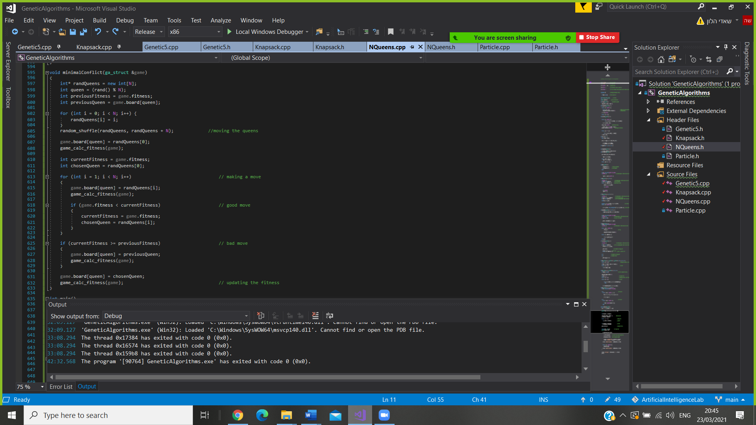

הפונקציה הזו מנסה לתקן את הלוח ע"י הזזת מלכה בעמודה שלה למקום בו פחות איומים משאר המלכות.

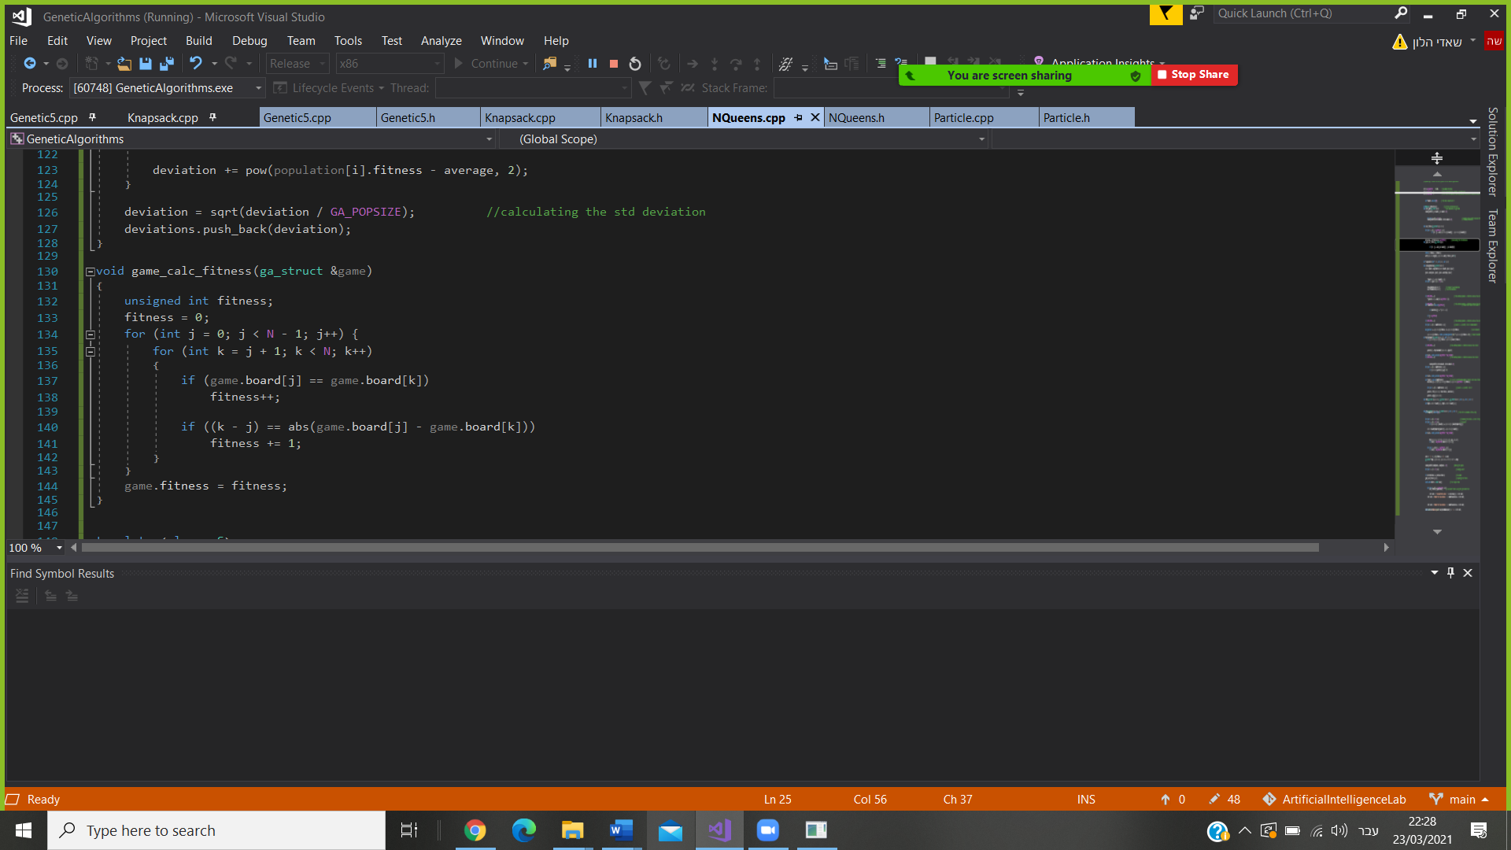

מסעיפים קודמים שיטת הבחירה "Tournament" K=5, ושיטת השיחלוף "Partially Matched Crossover" (POPSIZE = 512) נותנים תוצאה בצורה הכי מהירה ומספר הדורות כדי להגיע לפתרון קטן יחסית. לכן אשתמש בו כדי להשוות אותו עם ה-MINIMAL CONFLICT.

|  |  |  |  |
| --- | --- | --- | --- |
| Minimal Conflicts | Genetic Algorithm | iteration | מספר המלכות (גודל הלוח) |
| זמן (מילי שניה) | זמן (מילי שניה) |
| 2 | 103 | 1 | N=10 |
| 2 | 169 | 2 |
| 8 | 67 | 3 |
| 10 | 98 | 4 |
| 4 | 100 | 5 |
| 5.2 | 107.4 | ממוצע |
| 3.63 | 37.38 | סטיית התקן |
| 18 | 4285 | 1 | N=20 |
| 10 | 16268 | 2 |
| 13 | 1984 | 3 |
| 13 | 3422 | 4 |
| 22 | 1707 | 5 |
| 15.2 | 5533.2 | ממוצע |
| 4.76 | 6092.77 | סטיית התקן |
| 64 | 7752 | 1 | N=30 |
| 72 | 176803 | 2 |
| 24 | 10390 | 3 |
| 97 | 35733 | 4 |
| 114 | 9090 | 5 |
| 74.2 | 47953.6 | ממוצע |
| 34.39 | 72953.89 | סטיית התקן |

אפשר לראות בקלות שהאלגוריתם Minimal Conflict יעיל יותר ומהיר יותר.

אפשר לראות גם כמה זמן שאר השיטות לוקחות עבור N=15 (עמוד 28) והאלגוריתם Minimal Conflict פותר אפילו בעיות קשות יותר בזמן הרבה מאוד פחות.

ניתן להכליא בין שני האלגוריתמים, אפשר פשוט לייצר גנים בדור הבא ע"י הפעלת הפונקציהMinimalConflict אחד מהגנים שהיה בדור הקודם (נבחר לפי שיטת בחירה כלשהי כמו SUS..) ומנסה לייצר לוח עם פחות איומים על מלכה שנבחרה באקראי.

אפשר גם לחשוב על האלגוריתם Minimal Conflict כאלגוריתם גיניטי בעל POPULATION בגודל 1 ו-Mutation rate = 100% ופונקצית המוטציה היא פונקצית ה- MinimalConflict .

דוגמאות הרצה לאלגוריתם Minimal Conflict

For N = 100:

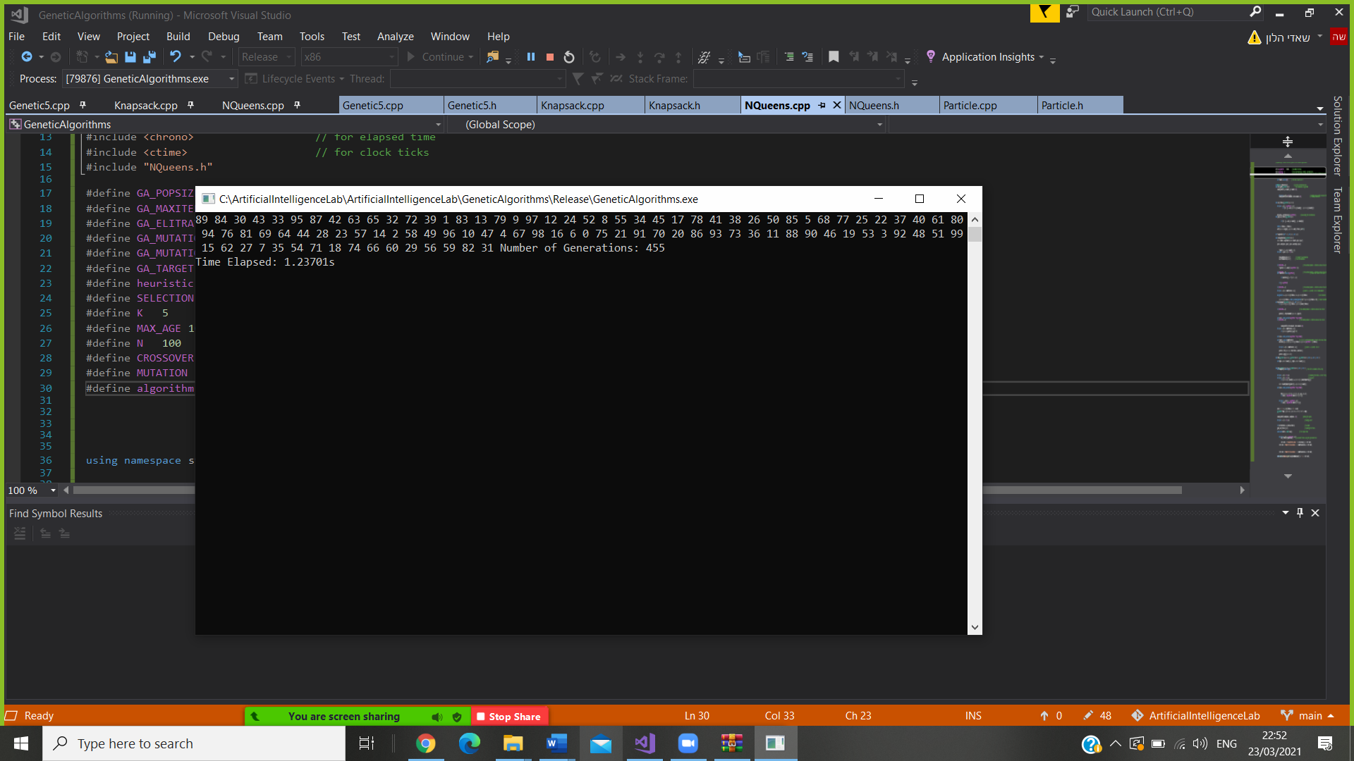

For N = 200:

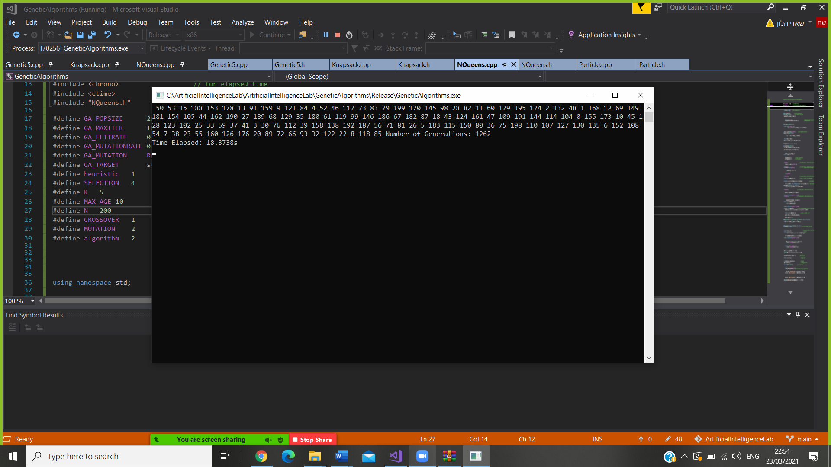

1. Knapsack problem:

שינינו את ה ga_struct כך שיש לנו מערך באורך מספר הITEMS כך ש1 אומר הITEM נמצא ב SACK ו 0 אחרת, בנוסף הוספנו שדה של WEIGHT של ה SACK שהוא סכום כל משקלי הITEM הנמצאים בתוך ה SACK ואנחנו רוצים שהPROFIT יהיה גדול ככל האפשר בתנאי שמשקל ה SACK לא יהיה יותר גבוה מסף מסוים (נתון)

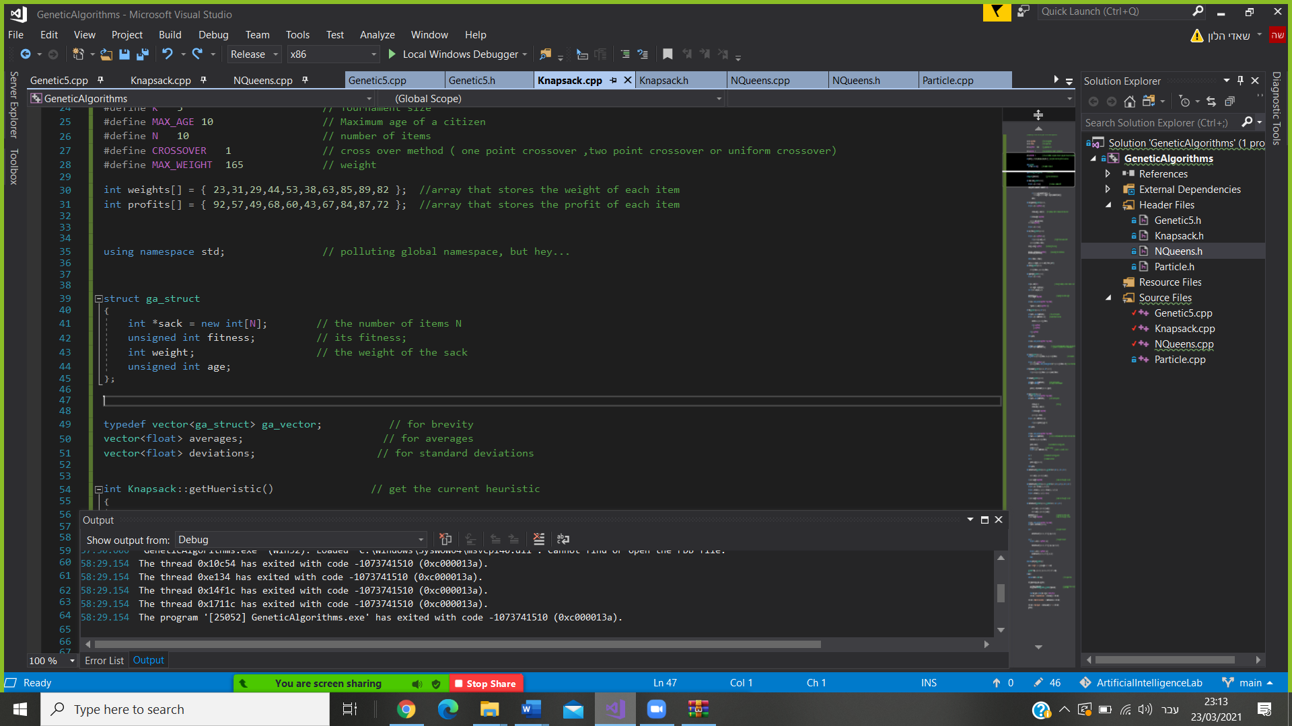

חישבנו ה FITNESS כך שהוא שווה לה PROFITS של ה ITEM כלומר אם יש לנו 1 בתא J במערך ה SACK אז לוקחים ה PROFIT שלו מהמערך של ה PROFITS (נתון) באותו מקום J, שינינו גם את פונקצית ה SORTFITNESS כך שעכשיו FITNESS גבוה יותר אומר פתרון יותר טוב. (רוצים FITNESS גבוה)

גם צריך לוודא שאף פעם לא עוברים את הסף של המשקל לכן יש פונקציה ITEMS_REMOVE אחראית על זה.

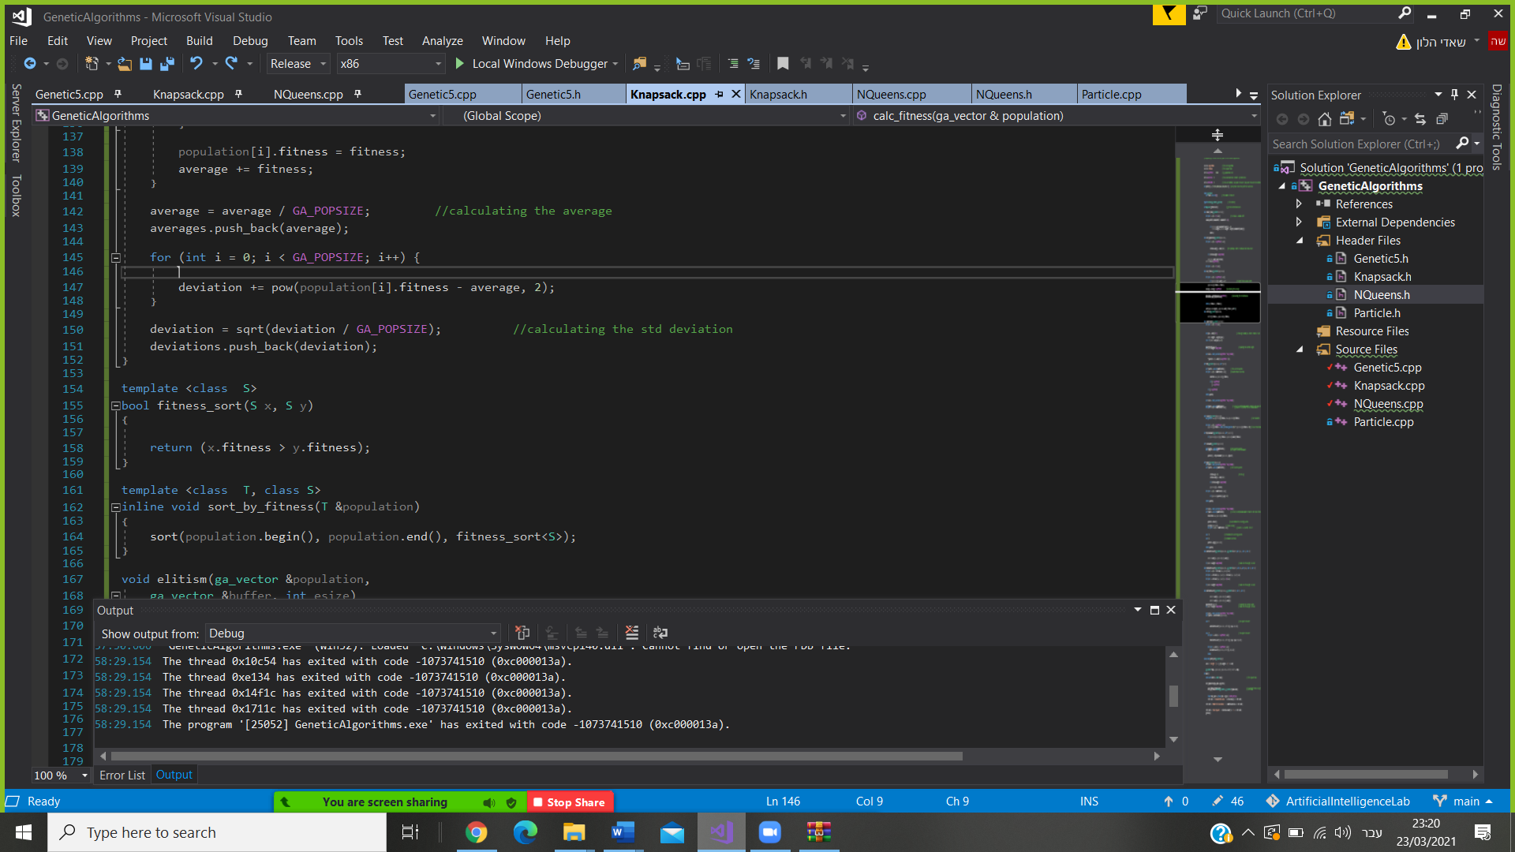

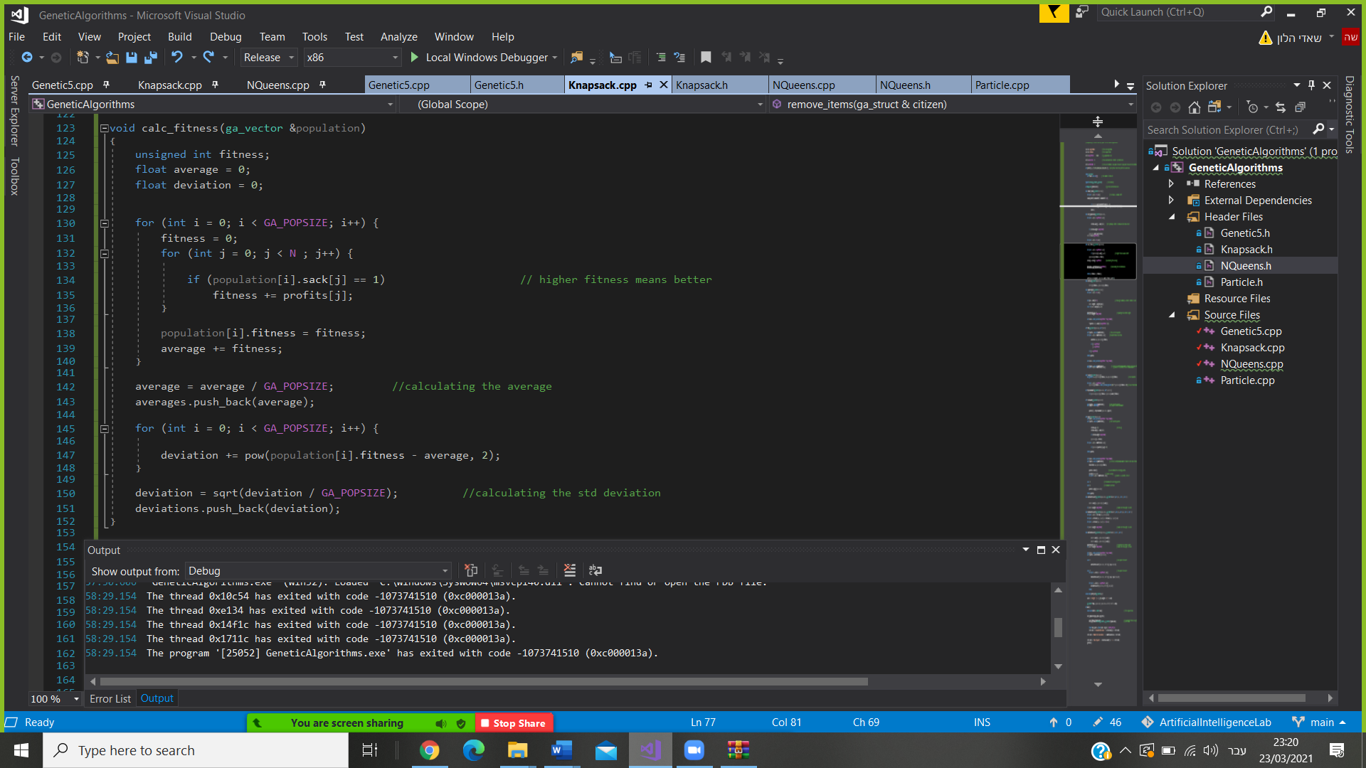

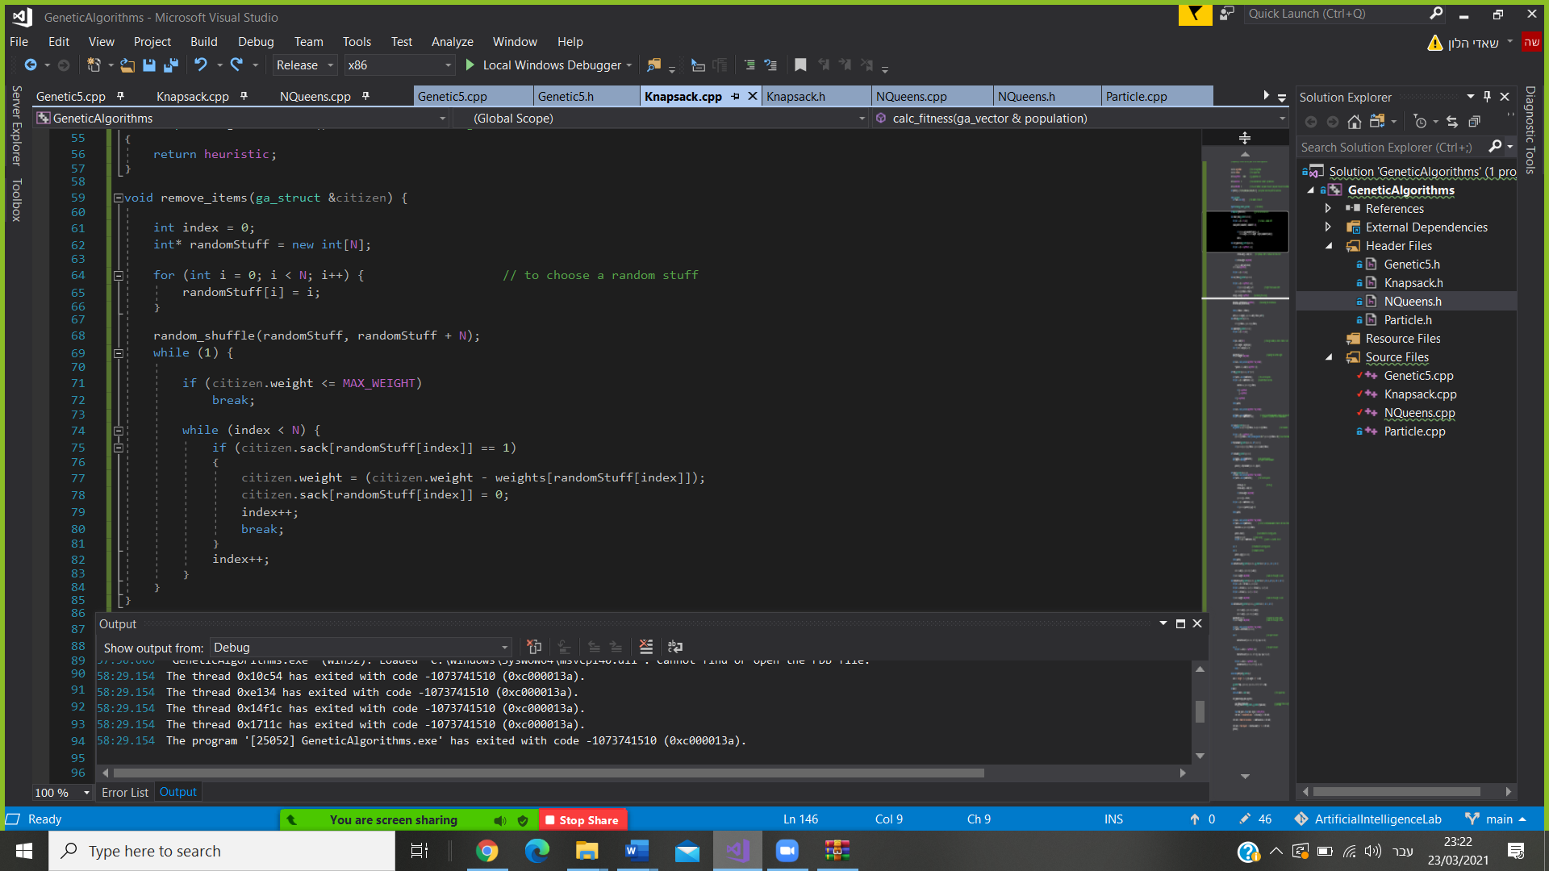

צריך להוסיף שבאתחול של ה SACK , לכל איבר J מתוך מספר ה ITEMS מגרילים מספר רנדומלי שיהיה 0 או 1 כלומר RAND2% , ואז בודקים אם עברנו את הסף , אם כן קוראים לפונקציה שהזכרתי למעלה.

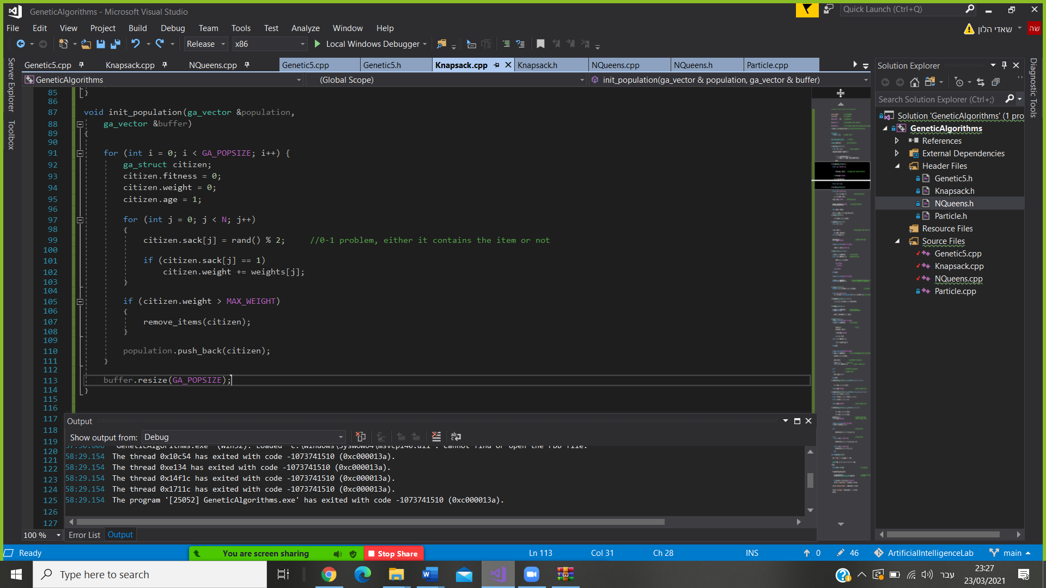

* 8 הבעיות נמצאות בקובץ ה CPP בהערות עם הפתרון שיצא לנו, הנה הרצה לבעיה ה – 8

דוגמא להרצת 8 PROBLEM

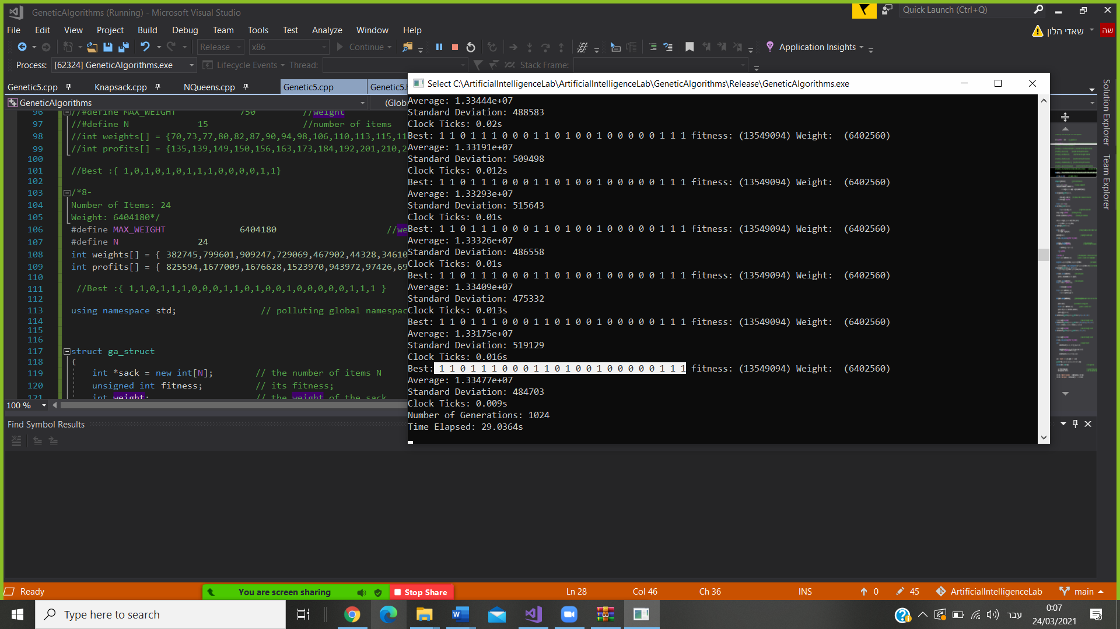

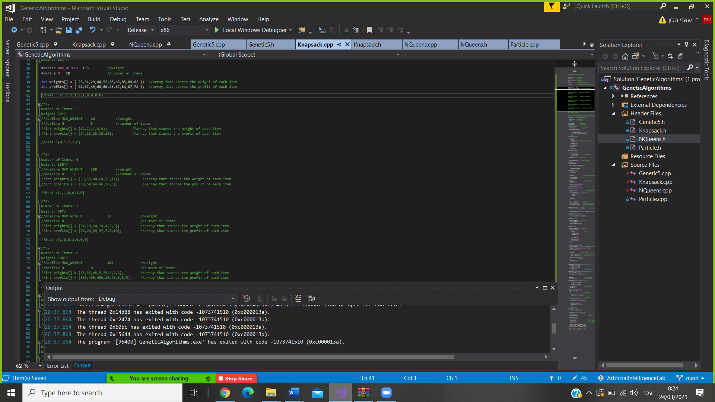

(POPSIZE=1024, שיטת בחירה MATE, Uniform Crossover, מספר איטירציות 1024)

השוואה ובדיקת אם הגענו לפתרון האופטמלי:

|  |  |  |
| --- | --- | --- |
| פתרון אופטמלי? | נסיון | מספר בעיה |
| YES | 1 | 1 |
| YES | 2 |
| YES | 3 |
| YES | 1 | 2 |
| YES | 2 |
| YES | 3 |
| YES | 1 | 3 |
| YES | 2 |
| YES | 3 |
| YES | 1 | 4 |
| YES | 2 |
| YES | 3 |
| YES | 1 | 5 |
| YES | 2 |
| YES | 3 |
| YES | 1 | 6 |
| YES | 2 |
| YES | 3 |
| YES | 1 | 7 |
| YES | 2 |
| YES | 3 |
| YES | 1 | 8 |
| YES | 2 |
| YES | 3 |